**TRƯỜNG ĐẠI HỌC BÁCH KHOA HÀ NỘI**

**VIỆN CƠ KHÍ**

**\*\*\*o0o\*\*\***



**BÀI TẬP LỚN MÔN HỌC**

**TÍNH TOÁN VÀ THIẾT KẾ ROBOT**

Đề tài: Tính toán và thiết kế robot sơn vỏ ô tô

GVHD : TS. Phan Bùi Khôi

Nhóm 28: Hoàng Việt Cường 20150485

Nguyễn Văn Nam 20152591

Phạm Văn Tú 20154209

Mã lớp: 108729

**Hà Nội 2019**

# Lời mở đầu

Có thể nói rằng Robot mang tới cho cuộc sống con người một cuộc sống mới, một cách trải nghiệm cuộc sống và đôi khi còn là người bạn. Những hãng Robot(RB) từ các nước nổi tiếng trên thế giới từ Đức, Nhật bản, Nga, Mỹ ngày một khẳng định sự hiện diện của RB là phần không thiếu trong cuộc sống hiện nay và tương lai của phía trước. Nó xuất hiện ở tất cả các lĩnh vực từ khoa học vĩ mô cho tới vi mô và ngày một đa dạng.

Trong khuôn khổ môn học ***Tính toán thiết kế Robot***với đề tài tài *Tính toán thiết kế mô hình robot sơn vỏ oto ,* nhóm tin tưởng rằng với những kết quả có được từ việc tìm hiểu và tính toán trong bài tiểu luận này sẽ là bước đệm quan trọng cho việc phát triển nhiều hơn nữa những ý tưởng trong tương lai về tính toán và thiết kế các loại Robot công nghiệp.

Bài tập lớn này có 8 chương. Trong mỗi chương đều có những bước tính toán, phân tích cho đến việc mô phỏng để kiểm chứng tính đúng đắn của quá trình thiết kế. Điều đó sẽ cung cấp các quá trình cơ bản để có thể xác định cách có thể một sản phẩm Robot được đưa vào ứng dụng trong cuộc sống.

Nhóm xin gửi lời cảm ơn tới PGS. TS. Phan Bùi Khôi, cảm ơn thầy vì những đóng góp qua những bài giảng và những hướng dẫn trong quá trình trao đổi ở các buổi học. Những góp ý, sửa chữa của thầy sẽ phần nào giúp nhóm tự tin hơn trong cách thức tiếp cận với nền công nghiệp hiện nay bởi mặc dù đã có những sự chuẩn bị của nhóm hoặc cũng có thể kiến thức nhóm mang đến trong bài tiểu luận này con sai sót và chưa đúng. Nhóm rất mong có được sự bổ sung, sửa chữa đó, chúng em chân thành cảm ơn và chúc Thầy sức khoẻ !

*Hà Nội, ngày 8 tháng 5 năm 2019*

*Nhóm sinh viên*

Bảng phân công nhiệm vụ

|  |  |  |  |  |
| --- | --- | --- | --- | --- |
| STT | Tên | Mssv | Nhiệm vụ | Đánh giá |
| 1 | Nguyễn Văn Nam | 20152591 | * Phân tích, lựa chọn cấu trúc * Thiết kế mô hình 3D * Tính toán động học thuận, ngược * Tính toán động lực học thuận, ngược * Mô phỏng quỹ đạo * Thiết kế hệ thống điều khiển * Phân tích trạng thái tĩnh | 100% |
| 2 | Hoàng Việt Cường | 20150485 | * Phân tích, lựa chọn cấu trúc * Thiết kế hệ dẫn động * Thiết kế 3D * Slide báo cáo * Kiểm bền | 100% |
| 3 | Phạm Văn Tú | 20154209 | * Phân tích lựa chọn cấu trúc * Thiết kế mô hình 3D * Tổng hợp bản thuyết minh và slide báo cáo * Kiểm bền * Xuất bản vẽ 2D | 100% |

Mục lục

Lời mở đầu 2

Bảng phân công nhiệm vụ 3

**Chương 1. Phân tích và lựa chọn cấu trúc** 6

**1.1 Phân tích mục đích ứng dụng của Robot** 6

**1.2 Phân tích yêu cầu kĩ thuật của thao tác** 6

**1.3 Xác định đặc trưng kĩ thuật** 7

a) Số bậc tự do cần thiết 7

b) Vùng làm việc có thể với tới của robot 7

**1.4 Phân tích và lựa chọn cấu trúc** 8

**1.5 Thông số kĩ thuật** 10

**Chương 2. Thiết kế 3D mô hình robot** 11

**2.1 Thiết kế 3D** 11

**2.2 Lập bản vẽ 2D** 11

**2.3 Xác định thông số đặc trưng hình học-khối lượng** 14

**Chương 3. Thiết kế quỹ đạo chuyển động** 15

**3.1 Khảo sát động học thuận, khảo sát động học ngược.** 15

**a) Khảo sát động học thuận** 15

**b) Khảo sát động học ngược** 21

**3.2 Thiết kế quỹ đạo chuyển động của robot** 22

**a) Thiết kế quỹ đạo** 22

**b)Quỹ đạo đường thẳng dạng bậc 3** 23

**c) Qũy đạo đường thẳng dạng vận tốc hình thang** 24

**Chương 4. Phân tích trạng thái tĩnh** 26

**4.1** **Cơ sở lý thuyết** 26

**4.1** **Tính toán tĩnh học cho các khâu** 26

**Chương 5. Tính toán động lực học** 31

**5.1 Thiết lập phương trình vi phân chuyển động của robot** 31

**5.2 Tính động lực học ngược** 39

CHƯƠNG 6: THIẾT KẾ HỆ DẪN ĐỘNG ROBOT 45

6.1. Bộ truyền bánh răng cho khâu 4 45

**6.1.1. Thông số đầu vào** 45

**6.1.2. Tính toán động học** 45

**6.1.3. Thiết kế bộ truyền** 49

**6.1.4. Thiết kế bộ truyền bánh răng** 52

6.2. Bộ truyền vitme đai ốc cho khâu 3 chuyển động tịnh tiến. 54

**6.2.1. Tính toán trục vitme** 54

**6.2.2. Tính toán lực dọc trục.** 54

**6.2.3. Chiều dài trục vít.** 55

**6.2.4. Chọn đường kính trục vít.** 55

**6.2.5. Chọn kiểu bi** 55

**6.2.6. Tính chọn ổ đỡ.** 56

**6.2.7. Tính chọn động cơ** 57

6.3. Bộ truyền vitme đai ốc cho khâu 2 chuyển động tịnh tiến. 58

**6.3.1. Tính toán trục vitme** 59

**6.3.2. Tính toán lực dọc trục.** 59

**6.3.3. Chiều dài trục vít.** 60

**6.3.4. Chọn đường kính trục vít.** 60

**6.3.5. Chọn kiểu bi** 60

**6.3.6. Tính chọn ổ đỡ.** 61

**6.3.7. Tính chọn động cơ** 61

6.4. Kiểm bền các khâu 63

**Chương 7. Thiết kế hệ thống điều khiển** 71

**7.1 Cơ sở lý thuyết** 71

**7.2 Mô phỏng bằng matlab** 74

KẾT LUẬN 82

Tài liệu tham khảo 83

**Chương 1. Phân tích và lựa chọn cấu trúc**

**1.1 Phân tích mục đích ứng dụng của Robot**

Mục tiêu ứng dụng robot công nghiệp nhằm góp phần nâng cao năng suất dây truyền công nghệ, giảm giá thành, nâng cao chất lượng và khả năng cạnh tranh của sản phẩm, đồng thời cải thiện điều kiện lao động. Đạt được các mục tiêu trên là nhờ vào khả năng của robot như: làm việc không biết mệt mỏi, làm việc được ở các môi trường mà con người không thể làm được…

Ở một số nhà máy công suất lớn, robot sẽ tự động phun sơn nhằm đảm bảo độ chính xác đến từ micromet. Các kỹ sư chỉ đảm nhiệm việc pha màu và điều khiển máy móc. Tuy nhiên tại một số dây chuyền lắp ráp nhỏ, các thợ sơn sẽ trực tiếp cầm vòi để thực hiện công đoạn này.

**1.2 Phân tích yêu cầu kĩ thuật của thao tác**

1. Đối tượng thao tác và dạng thao tác

Vỏ của các loại xe ô tô

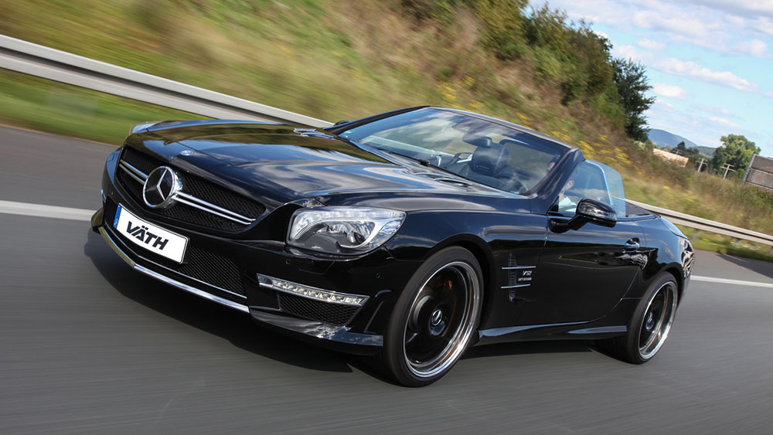

Hình 1.1: Vỏ xe

1. Phân tích yêu cầu về vị trí

Công nghê phun sơn đòi hỏi phải có độ chính xác cao do yêu cầu về thẩm mỹ, để có thể có được nước sơn đẹp và đồng đều. Chính vì vậy cần phải đảm bảo khoảng cách, hướng của vòi phun đến vỏ của ô tô.

1. Yêu cầu về hướng của khâu thao tác

* Hướng của khâu thao tác ( vòi phun) vuông góc với bề mặt của vỏ xe.
* Gồm 5 hướng phun sơn chính mà robot thực hiện, ngoại trừ mặt đáy

1. Yêu cầu về vận tốc, gia tốc

Quá trình phun sơn đòi hỏi phải phun 1 lượng đủ và đồng đều, nên yêu cần vận tốc không quá nhanh, gia tốc dịch chuyển của đầu phun mong muốn bằng 0.

1. Yêu cầu không gian thao tác

Không gian thao tác bao quát toàn bộ bề mặt của vỏ xe, trừ bề mặt đáy

**1.3 Xác định đặc trưng kĩ thuật**

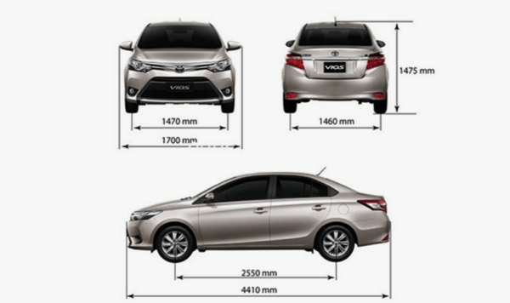

a) Số bậc tự do cần thiết

- Để đảm bảo robot có khả năng đưa đầu phun tới mọi vị trí trong không gian làm việc thì robot cần từ 3 bậc tự do trở lên.

- Để tiếp cận bề mặt chi tiết theo hướng cụ thể thì cần thêm ít nhất 2 bậc tự do.

- Nếu giữ hướng của khâu cuối không thay đổi thì chỉ cần robot 3 bậc tự do.  
Do đó chọn robot có 4 bậc tự do TTTR, đầu phun sử dụng khớp quay để tăng khả năng phun theo các hướng khác nhau.

b) Vùng làm việc có thể với tới của robot

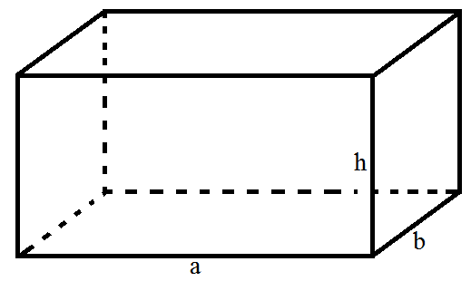

Hình 1.2 Vùng làm việc

Vùng làm việc của robot: a=4500, b=1800, h=1500

**1.4 Phân tích và lựa chọn cấu trúc**

Từ các yêu cầu về kĩ thuật về không gian làm việc và hướng của robot cần để phun sơn vỏ ô tô.

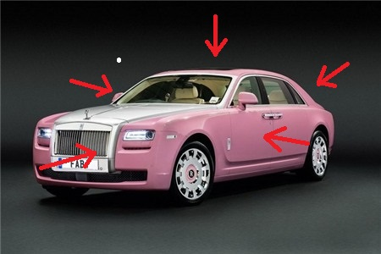

Hình 1.3: Hướng thao tác

Không gian làm việc theo tọa độ đề các dạng hình hộp chữ nhật.

Robot cần 5 hướng

Vậy nhóm đã đề xuất các phương án:

**Phương án 1: Robot 6 bậc tự do RRRRRR**

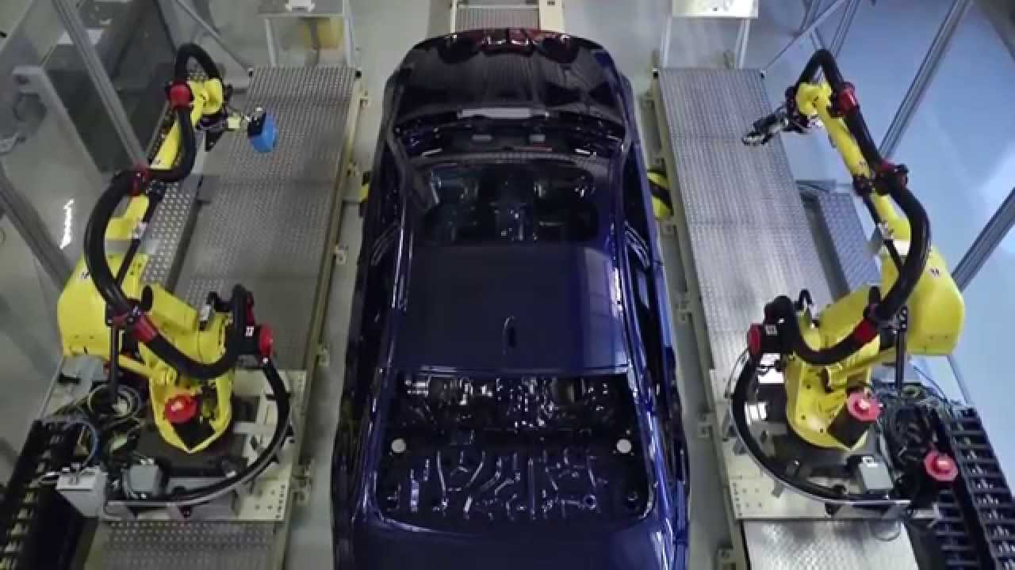

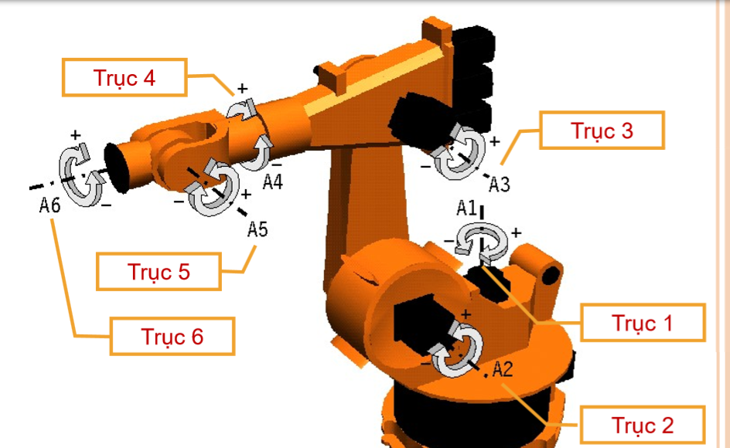

Hình 1.4 ROBOT KUKA

Ưu điểm: Linh hoạt đảm bảo yêu cầu bài toán đặt ra.

Nhược điểm: +Khó điều khiển do robot cần 6 bậc và nhiều bậc tự do quay

+Tốn kém do phải dùng ít nhất 2 con robot

+ Khó điều khiển

>> Không chọn

**Phương án 2:** Robot TTTR +2 đầu phun

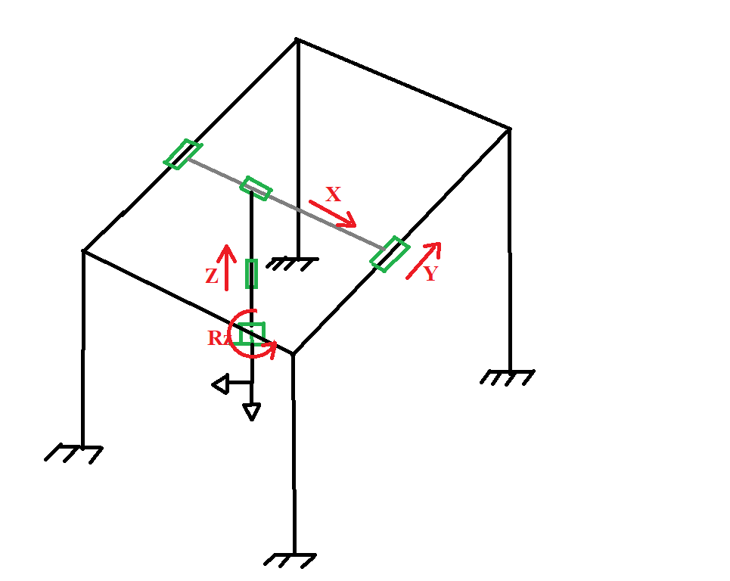

Hình 1.5. Robot TTTR

Ưu điểm: + Đảm bảo yêu cầu kỹ thuật

+ Giảm chi phí chế tạo

+ Điều khiển không quá khó do có nhiều bậc tự do tĩnh tiến

Nhược điểm: Cần kết cấu xây dựng phù hợp

=> Chọn

=> Đây là phương án đơn giản, đảm bảo bài toán đặt ra, cũng như đạt yêu cầu về công nghệ.

**1.5 Thông số kĩ thuật**

* Robot:

+ Trục X là 1800mm dùng cơ cấu thanh răng bánh răng

+Trục Y là 4500mm dùng cơ cấu thanh răng bánh răng

+ Trục Z là 1500mm dùng cơ cấu trục vít me

+ Rz quay 360 độ, dùng động cơ và hộp giảm tốc.

**Chương 2. Thiết kế 3D mô hình robot**

**2.1 Thiết kế 3D**

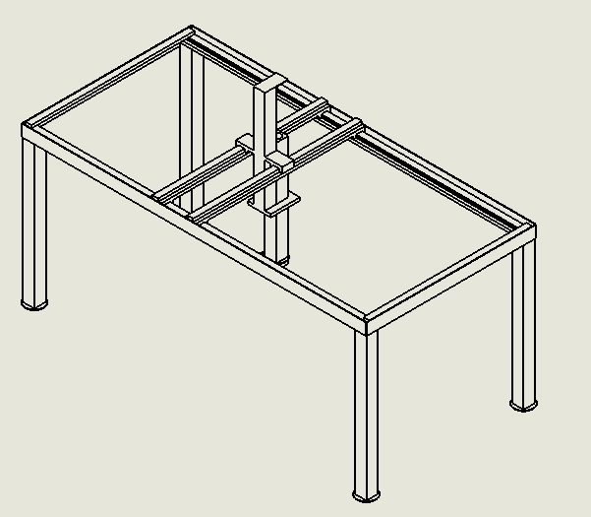

*Hình 2.1: Mô hình 3D*

**2.2 Lập bản vẽ 2D**

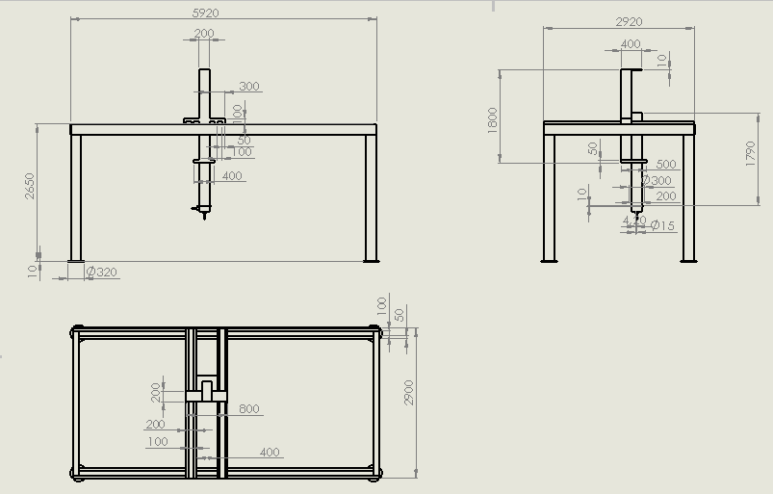

*Hình 2.2: Mô hình 2D bản vẽ lắp*

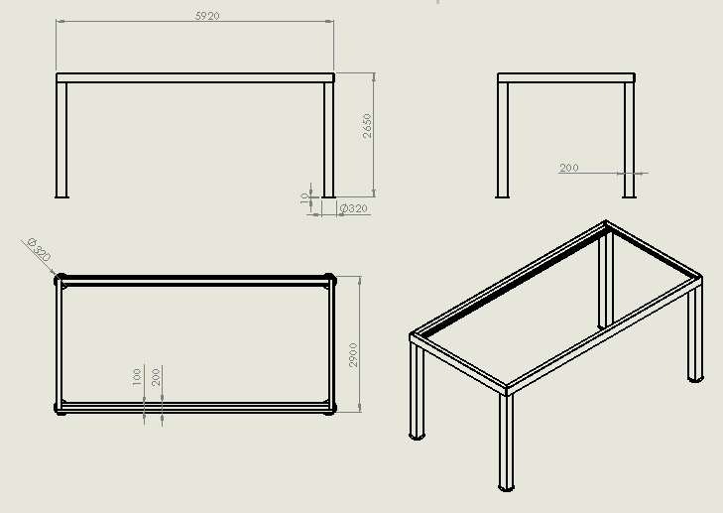

*Hình 2.3: Khâu đế*

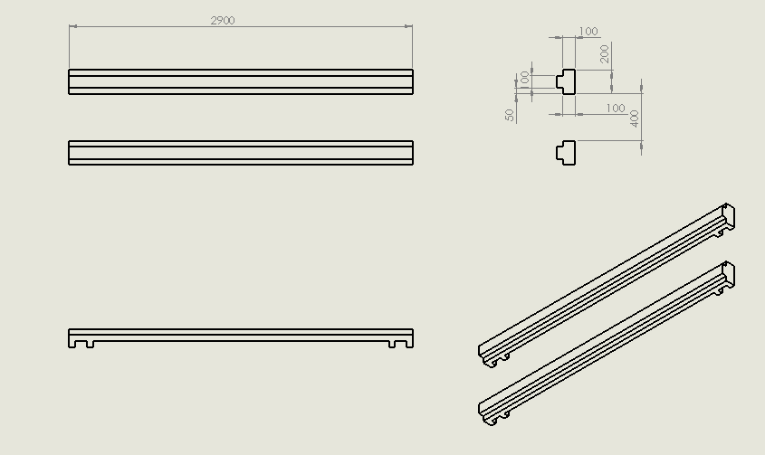

*Hình 2.4: Khâu 1*

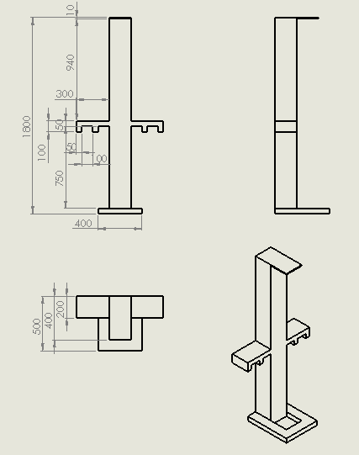

*Hình 2.5: Khâu 2*

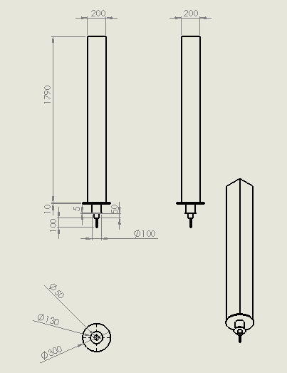

*Hình 2.6: Khâu 3*

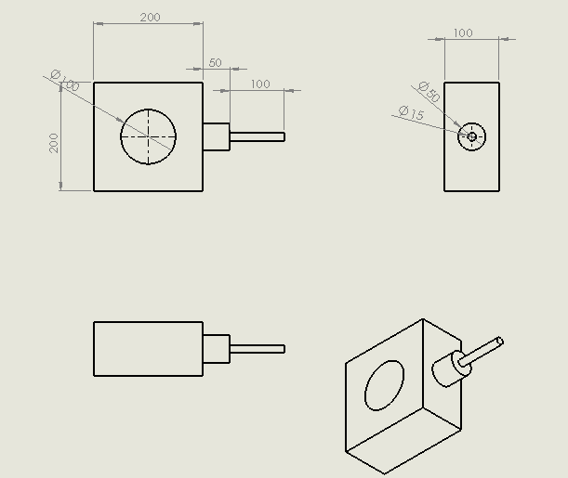

*Hình 2.7: Khâu 4*

**2.3 Xác định thông số đặc trưng hình học-khối lượng**

|  |  |  |  |  |  |
| --- | --- | --- | --- | --- | --- |
| Khâu i | Khối lượng(kg) | Chiều dài |  |  |  |
| 0 | 3777.939 | 5920 | 48497302419250 | 57270568123977 | 1818378669 |
| 1 | 714.350 | 2900 | 1546875208333 | 1484114458333 | 6944633333 |
| 2 | 678.240 | 1800 | 835407048000 | 814722298000 | 35960850000 |
| 3 | 363.732 | 2000 | 377200882720 | 377200882720 | 3300435771 |
| 4 | 26.144 | 350 | 1711793263 | 122086897 | 1791577717 |

**Chương 3. Thiết kế quỹ đạo chuyển động**

**3.1 Khảo sát động học thuận, khảo sát động học ngược.**

**a) Khảo sát động học thuận**

Mục địch của bài toán động học thuận là xác định tọa độ, vận tốc, gia tốc điểm tác động cuối từ các tọa độ khớp. còn bài toán động học nghịch nhằm xác định trạng thái của các khâu trung gian khi biết trước trạng thái của điểm tác động cuối.

**\* Cơ sở lý thuyết**

Bài toán động học bao gồm bài toán động học thuận và vài toán động ngược.Để khảo sát bài toán động học, ta sử dụng phương pháp Denavit – Hartenberg. Phương pháp này cho phép thiết lập phương trình động học của khâu thao tác tương đối đơn giản nhưng lại rất hiệu quả.

*Đặt hệ trục tọa độ:*



Hình 3.1: Đặt hệ trục tọa độ

- Theo Denavit – Hartenberg (1955) đã quy ước hệ tọa độ Decard gắn vào mỗi khâu của một tay máy Robot như sau:

* Trục zi được chọn dọc theo trục của khớp thứ (i+1).

Hướng của phép quay và phép tịnh tiến được chọn tùy ý.

* Trục xi được xác định dọc theo đường vuông góc chung giữa trục khớp động thứ i và (i+ 1), hướng từ khớp động thứ i tới trục ( i+1).

* Trục yi được xác định theo quy tắc bàn tay phải.

* Gốc O sẽ là giao của hai trục bất kì

*Cách xác định các thông số của bảng D – H*

-Vị trí của hệ tọa độ khớp (Oxyz)i đối với hệ tọa độ khớp (Oxyz)i-1được xác định bởi 4 tham số θi, di, αi, ai như sau:

θi : góc quay quanh trục zi-1 để trục xi-1 trùng với trục x'i (xi//x'i)

di : dịch chuyển tịnh tiế dọc trục zi-1 để gốc tọa độ Oi-1 chuyể đến O'i là giao điểm của trục xi và trục zi-1

ai : dịch chuyển dọc trục xi để điểm O'i chuyển đến điểm Oi

: góc quay quanh trục xi sao cho trục z'i-1(z’i-1// zi-1) trùng với trục zi

*Thiết lập bộ thông số động học theo Denavit-Hatenberg*

Giả sử ta đã tìm ra được bảng giá trị tham số D –H của robot như sau :

|  |  |  |  |  |
| --- | --- | --- | --- | --- |
| Khâu thứ | d |  | a |  |
| i |  |  |  |  |

Khi đó, ta có ma trận hàm truyền của khâu thứ i đối với khâu thứ i-1 được xác định như công thức sau:

i-1Ai= 

Từ đó ta có công thức xác định mối quan hệ giữa khâu thao tác với gốc như sau:



Từ đó rút ra ma trận cosin chỉ hướng của khâu thao tác là:



Tọa độ điểm cuối là:



Dạng tổng quát của ma trận Denavit-Hartenberg là:



**Áp dụng**

- Xây dựng hệ trục tọa độ theo quy tắc Denavit-Hartenberg

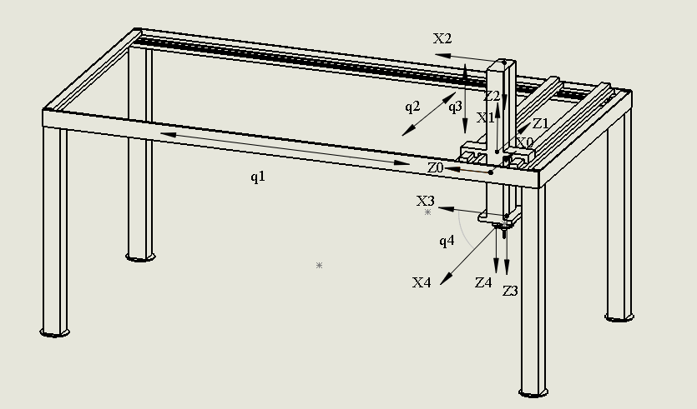

*Hình 3.2: Gắn hệ tọa độ theo quy tắc DH*

* Bảng DH:

q1,q2,q3, q4 là các biến khớp.

|  |  |  |  |  |
| --- | --- | --- | --- | --- |
|  | Ɵi | di | ai | αi |
| 1 | -90º | q1 | 100 | -90º |
| 2 | -90º | q2 | 0 | 90º |
| 3 | -90º | q3 | 0 | 0 |
| 4 | q4 | 50 | 250 | 0 |

* Ma trận Denavit-Hartenberg của khâu 1:

=

* Ma trận Denavit-Hartenberg của khâu 2:

=

* Ma trận Denavit-Hartenberg của khâu 3:

=

* Ma trận Denavit-Hartenberg của khâu 4:

=

Thiết lập phương trình động học:

== =

Từ ma trận thuần nhất trên, ta được hướng và vị trí của khâu tác động cuối:

* Vị trí khâu tác động cuối:



* Hướng của khâu tác động cuối thể hiện qua ma trận quay 



* Vận tốc dài khâu tác động cuối:



Vì cả 3 khâu đầu đều là 3 khâu tịnh tiến, khâu cuối quay, nên ta dùng phép chiếu có vận tốc góc:



* Chọn quy luật chuyển động của các biến khớp theo thời gian:



* 

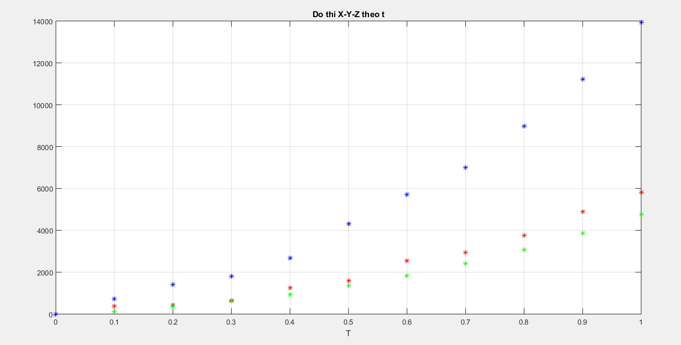

*Hình 3.3: Đồ thị quỹ đạo x, y,z của điểm tác động cuối*

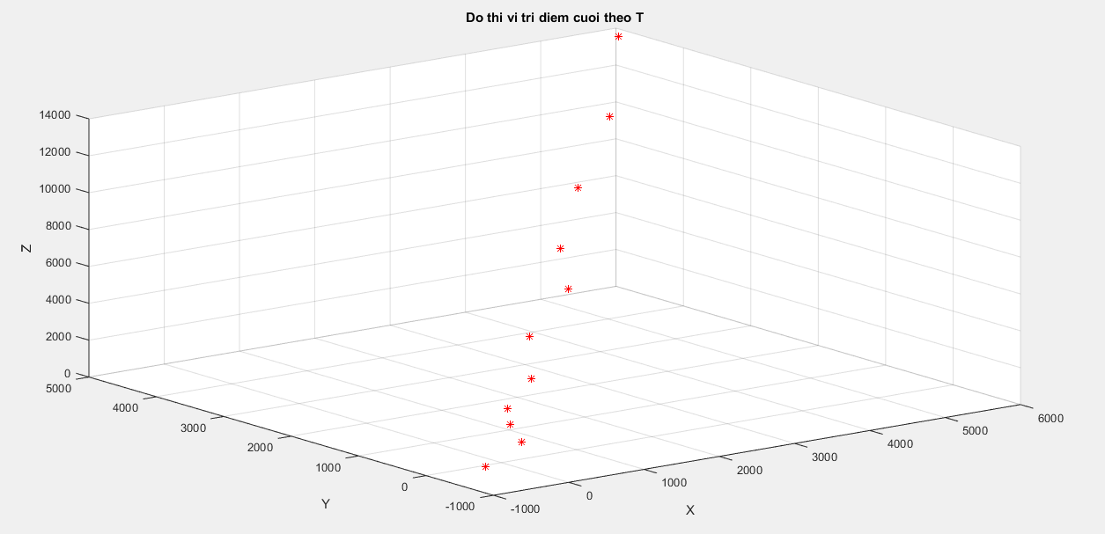

*Hình 3.4 : Đồ thị quỹ đạo 3D của điểm E*

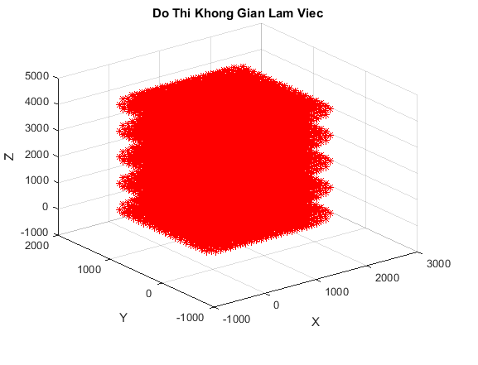

*Hình 3.5: Không gian làm việc của robot*

**b) Khảo sát động học ngược**

Bài toán động học ngược là bài toán cho biết trước vị trí điểm thao tác E và hướng của khâu thao tác E=(X, Y , Z ,α ,β ,η)

+,Với α hướng quay trục X =0;

+, β hướng quay trục Y =0;

+, η hướng quay trục Z

. Yêu cầu: Xác đinh các biến trạng các khâu q1 q2 q3 q4

Bước 1: cho quy luật chuyển động của điểm tác động cuối E.

Bước 2: xác định quy luật chuyển động của các khâu.

Bước 3: vẽ đồ thì biểu diễn quy luật chuyển động của các khâu.

Ma trận cấu hình của khâu thao tác: = 

Từ bài toán động học thuận ta có ma trận D-H của khâu thao tác so với khâu cố định (khâu 0):

==

Ma trận xác định vị trí và hướng theo 3 góc cadar

T04E=

Ta có các hệ phương trình





Giải hệ 4 phương trình 4 ẩn f1,f2,f3,f4



**3.2 Thiết kế quỹ đạo chuyển động của robot**

**a) Thiết kế quỹ đạo**

Robot làm nhiệm vụ phun sơn nên cần yêu cầu đúng vị trí, hướng của khâu thao tác theo phương thẳng đứng.

+ Di chuyển nhanh dùng quỹ đạo là đường bậc 3

+ Khi sơn thì dùng quỹ đạo dạng vận tốc bậc thang

### **b)Quỹ đạo đường thẳng dạng bậc 3**

Ta có phương trình đường thẳng đi qua hai điểm :

với (x,y) là tọa độ điểm đầu dao

Suy ra phương trình đường thẳng AC là: .

Để thỏa mãn điều kiện về quỹ đạo và vận tốc, ta thiết lập quan hệ x=x(t) là đa thức bậc 3:

Ta có các điều kiện :



Trong đó:

* s(0) :tọa độ ban đầu tại thời điểm t=0
* v(0) :vận tốc ban đầu tại thời điểm t=0
* S(tc) :Tọa độ điểm cuối
* V(tc) :vận tốc tại điểm cuối

Ta lại có: y=kx+b

Suy ra x=x(t) cũng có điều kiện quỹ đạo như vậy:

 (*)

Trong đó:

* x(0) :tọa độ đầu dao theo phương x tại thời điểm t=0
* vx(0) :vận tốc đầu dao theo phương x tại thời điểm t=0
* x(tc) :tọa độ đầu dao theo phương x tại thời điểm cuối
* Vx(tc) :vận tốc đầu dao theo phương x tại thời điểm cuối

Phương trình (*) 

Giải hệ phương trình 4 ẩn  ta được:



**c) Qũy đạo đường thẳng dạng vận tốc hình thang**

Tương tự như trên ta có phương trình đường thẳng trong không gian là:





Phương trình z biến đổi theo quy luật hình thang với (T = t-t0)



Các điều kiện đầu vào:



Suy ra các tham số là:

  

Với  thời gian đạt đến vận tốc max

**Chương 4. Phân tích trạng thái tĩnh**

* 1. **Cơ sở lý thuyết**
* Lực do robot tác dụng lên đối tượng công nghệ. Do robto hun sơn nên có giá trị bằng 0, như vậy:



* Tính lực (momen) dẫn động tại các khớp đảm bảo Robot cân bằng tĩnh. Hệ phương trình cân bằng trong tọa độ cơ sở:



Với:

*  là lực do khâu i-1 tác dụng lên khâu i ở khớp i trong hệ tọa độ gắn liền vật.
*  là momen do khâu i-1 tác dụng lên khâu i ở khớp thứ i trong hệ tọa độ gắn liền vật.
*  là trọng lực của khâu i trong hệ tọa độ gắn liền vật.
*  là tọa độ vector từ gốc của hệ i-1 đến gốc tọa độ hệ i.
*  là tọa độ vectoer từ gốc tọa độ hệ I đến khối tâm C của khâu i trong hệ
  1. **Tính toán tĩnh học cho các khâu**
* **Khâu 4**

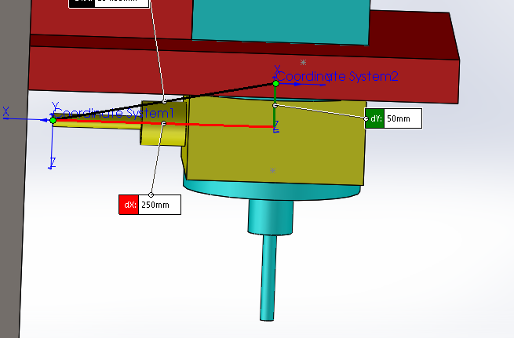

*Hình 4.1 Tọa độ O3 chiếu lên hệ 4*



+) 

+) Vector chiều từ O4 đến O3 chiếu lên hệ tọa độ khâu 4 : 

+) Vector chiều từ O4 đến O3 chiếu lên hệ tọa độ khâu 0 : 

+) Ma trận sóng: 

+) Vector, và ma tận sóng của vector chiều từ gốc hệ tọa độ khâu 4 đến khối tâm khâu 4, biểu diễn the hệ tọa độ khâu 4:









* **Khâu 3**

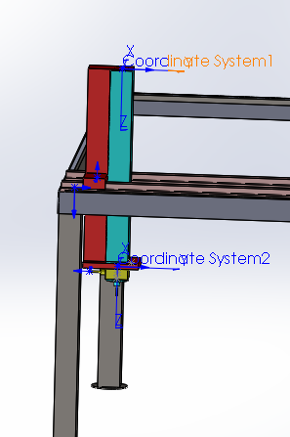

*Hình 4.2 Tọa độ O2 chiếu lên hệ 3*









* **Khâu 2**

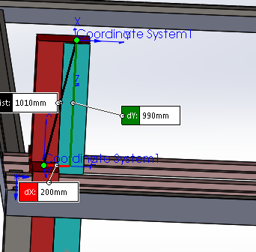

Hình 4.3 : Tọa độ O1 chiếu lên hệ 2









* **Khâu 1**

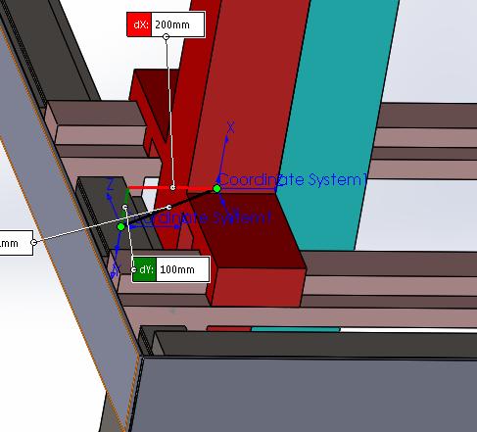

Hình 4.4: Tọa độ O0 chiếu lên hệ 1









**Chương 5. Tính toán động lực học**

**5.1 Thiết lập phương trình vi phân chuyển động của robot**

**Cơ sở lý thuyết**

Động lực học robot nghiên cứu chuyển động của robot dưới tác dụng của lực và (hoặc) momen điều khiển (gọi chung là lực điều khiển) để thực hiện thao tác theo mục đích công nghệ hoặc phục vụ.

Động lực học thuận (dyrect dynamics): khảo sát tính toán các đại lượng đặc trưng cho chuyển động dưới tác dụng của lực đã xác định.

Động lực học ngược (inverse dynamics): khảo sát tính toán các lực dẫn động để robot thực hiện được chuyển động thao tác theo quy luật đã xác định.

Thiết lập phương trình Lagrange loại 2 cho hệ nhiều vật:

Vị trí mỗi vật rắn Bi ở trong hệ quy chiếu cố định R0 = Ox0y0z0 được xác định bởi vector xác định vị trí khối tâm và ma trận cosin chỉ hướng của vật rắn:

rCi = rCi(q), Ri = Ri(q) (4.1)

Trạng thái vận tốc của vật rắn Bi được xác định bởi vận tốc khối tâm và vận tốc góc của nó:

 (4.2)

Tính được các ma trận Jacobi:

 (4.3)

Vận tốc khối tâm vật rắn và vận tốc góc vật rắn được tính theo công thức:

 (4.4)

Động năng của hệ gồm n vật rắn:

 (4.5)

Trong đó I là ma trận tenxo quán tính của vật rắn thứ i đối với khối tâm Ci của nó ở trong hệ quy chiếu cố định.

Thế các biểu thức (4.4) vào các biểu thức (4.5) ta được:

 (4.6)

Đặt (4.7), ta được:

 (4.7)

Trong đó:



Biểu thức động năng (4.7) có thể viết lại như sau:

 (4.8)

Đạo hàm biểu thức động năng (4.8) theo các vận tốc suy rộng  và các tọa độ suy rộng qj ta được:



Từ đó suy ra:

 (4.9)

Thế năng của hệ gồm n vật rắn:

 (4.10)

Thế các biểu thức trên vào phương trình Lagrange 2:

 (4.11)

Ta được:

(4.12)

Ký hiệu :





Hệ phương trình vi phân chuyển động được viết lại như sau:

 (4.13)

*Áp dụng:

Bảng thông số DH:

|  |  |  |  |  |
| --- | --- | --- | --- | --- |
|  | Ɵi | di | ai | αi |
| 1 | -90º | q1 | 100 | -90º |
| 2 | -90º | q2 | 0 | 90º |
| 3 | -90º | q3 | 0 | 0 |
| 4 | q4 | 50 | 250 | 0 |

**Code tính toán lực điều khiển động lực học thuận:**

syms q1 q2 q3 q4 dq1 dq2 dq3 dq4 ddq1 ddq2 ddq3 ddq4 % gan gia tri bien

% cac gia tri bang DH

d1=q1; d2=q2; d3=q3; d4=50;

phi1=-pi/2; phi2=-pi/2; phi3=-pi/2; phi4=q4;

a1=100; a2=0; a3=0; a4=250;

anpha1=-pi/2; anpha2=pi/2; anpha3=0; anpha4=0;

% du lieu dau vao

DH=[phi1 d1 a1 anpha1

phi2 d2 a2 anpha2

phi3 d3 a3 anpha3

phi4 d4 a4 anpha4]

% Cac gia tri cho truoc

% khoi luong

m0=3777.939;m1=714.350; m2=678.240 ; m3=363.732 ; m4=26.144;

% Gia tri tenxo quan tinh

I0xx=48497302419250;I0yy=57270568123977;I0zz=1818378669;

I1xx=1546875208333 ;I1yy=1484114458333 ;I1zz=6944633333;

I2xx=835407048000 ;I2yy=814722298000 ;I2zz=35960850000;

I3xx=377200882720 ;I3yy=377200882720 ;I3zz=3300435771;

I4xx=1711793263 ;I4yy=122086897 ;I4zz=1791577717;

% Cac ma tran DH

% Khau 1 so voi khau 0

T01= [ cos(DH(1,1)),-cos(DH(1, 4))*sin(DH(1, 1)) ,sin(DH(1, 4))*sin(DH(1, 1)) ,DH(1, 3)*cos(DH(1, 1))

sin(DH(1, 1)), cos(DH(1, 4))*cos(DH(1, 1)) ,-sin(DH(1, 4))*cos(DH(1, 1)),DH(1, 3)*sin(DH(1, 1))

0, sin(DH(1, 4)), cos(DH(1, 4)), DH(1, 2)

0, 0, 0, 1];

% Khau 2 so voi khau 1

T12= [ cos(DH(2,1)),-cos(DH(2, 4))*sin(DH(2, 1)) ,sin(DH(2, 4))*sin(DH(2, 1)) ,DH(2, 3)*cos(DH(2, 1))

sin(DH(2, 1)), cos(DH(2, 4))*cos(DH(2, 1)) ,-sin(DH(2, 4))*cos(DH(2, 1)),DH(2, 3)*sin(DH(2, 1))

0, sin(DH(2, 4)), cos(DH(2, 4)), DH(2, 2)

0, 0, 0, 1];

% Khau 3 so voi khau 2

T23= [ cos(DH(3,1)),-cos(DH(3, 4))*sin(DH(3, 1)) ,sin(DH(3, 4))*sin(DH(3, 1)) ,DH(3, 3)*cos(DH(3, 1))

sin(DH(3, 1)), cos(DH(3, 4))*cos(DH(3, 1)) ,-sin(DH(3, 4))*cos(DH(3, 1)),DH(3, 3)*sin(DH(3, 1))

0, sin(DH(3, 4)), cos(DH(3, 4)), DH(3, 2)

0, 0, 0, 1];

% Khau 4 so voi khau 3

T34= [ cos(DH(4,1)),-cos(DH(4, 4))*sin(DH(4, 1)) ,sin(DH(4, 4))*sin(DH(4, 1)) ,DH(4, 3)*cos(DH(4, 1))

sin(DH(4, 1)), cos(DH(4, 4))*cos(DH(4, 1)) ,-sin(DH(4, 4))*cos(DH(4, 1)),DH(4, 3)*sin(DH(4, 1))

0, sin(DH(4, 4)), cos(DH(4, 4)), DH(4, 2)

0, 0, 0, 1];

% Cac Ma Tran bien doi DH

T02=T01*T12;

T03=T02*T23;

T04=T03*T34;

% Cac ma tran CoSin chi phuong so voi khau 0

% Khau 1 so voi khau 0

R01=[T01(1,1),T01(1,2),T01(1,3)

T01(2,1),T01(2,2),T01(2,3)

T01(3,1),T01(3,2),T01(3,3)];

% Khau 2 so voi khau 0

R02=[T02(1,1),T02(1,2),T02(1,3)

T02(2,1),T02(2,2),T02(2,3)

T02(3,1),T02(3,2),T02(3,3)];

% Khau 3 so voi khau 0

R03=[T03(1,1),T03(1,2),T03(1,3)

T03(2,1),T03(2,2),T03(2,3)

T03(3,1),T03(3,2),T03(3,3)];

% Khau 4 so voi khau 0

R04=[T04(1,1),T04(1,2),T04(1,3)

T04(2,1),T04(2,2),T04(2,3)

T04(3,1),T04(3,2),T04(3,3)];

%% MA TRAN KHOI LUONG M(q)

% Cac Ma tran jacobi

% Ma tran jacobi tinh tien

% Khau 1

JT1=[diff(T01(1,4),q1),diff(T01(1,4),q2),diff(T01(1,4),q3),diff(T01(1,4),q4)

diff(T01(2,4),q1),diff(T01(2,4),q2),diff(T01(2,4),q3),diff(T01(2,4),q4)

diff(T01(3,4),q1),diff(T01(3,4),q2),diff(T01(3,4),q3),diff(T01(3,4),q4)];

% Khau 2

JT2=[diff(T02(1,4),q1),diff(T02(1,4),q2),diff(T02(1,4),q3),diff(T02(1,4),q4)

diff(T02(2,4),q1),diff(T02(2,4),q2),diff(T02(2,4),q3),diff(T02(2,4),q4)

diff(T02(3,4),q1),diff(T02(3,4),q2),diff(T02(3,4),q3),diff(T02(3,4),q4)];

% Khau 3

JT3=[diff(T03(1,4),q1),diff(T03(1,4),q2),diff(T03(1,4),q3),diff(T03(1,4),q4)

diff(T03(2,4),q1),diff(T03(2,4),q2),diff(T03(2,4),q3),diff(T03(2,4),q4)

diff(T03(3,4),q1),diff(T03(3,4),q2),diff(T03(3,4),q3),diff(T03(3,4),q4)];

% Khau 4

JT4=[diff(T04(1,4),q1),diff(T04(1,4),q2),diff(T04(1,4),q3),diff(T04(1,4),q4)

diff(T04(2,4),q1),diff(T04(2,4),q2),diff(T04(2,4),q3),diff(T04(2,4),q4)

diff(T04(3,4),q1),diff(T04(3,4),q2),diff(T04(3,4),q3),diff(T04(3,4),q4)];

% Ma tran chuyen vi ma tran jacobi tinh tien

% Khau 1

JtT1=[JT1(1,1),JT1(2,1),JT1(3,1)

JT1(1,2),JT1(2,2),JT1(3,2)

JT1(1,3),JT1(2,3),JT1(3,3)

JT1(1,4),JT1(2,4),JT1(3,4)];

% Khau 2

JtT2=[JT2(1,1),JT2(2,1),JT2(3,1)

JT2(1,2),JT2(2,2),JT2(3,2)

JT2(1,3),JT2(2,3),JT2(3,3)

JT2(1,4),JT2(2,4),JT2(3,4)];

% Khau 3

JtT3=[JT3(1,1),JT3(2,1),JT3(3,1)

JT3(1,2),JT3(2,2),JT3(3,2)

JT3(1,3),JT3(2,3),JT3(3,3)

JT3(1,4),JT3(2,4),JT3(3,4)];

% Khau 4

JtT4=[JT4(1,1),JT4(2,1),JT4(3,1)

JT4(1,2),JT4(2,2),JT4(3,2)

JT4(1,3),JT4(2,3),JT4(3,3)

JT4(1,4),JT4(2,4),JT4(3,4)];

% Ma Tran jacobi quay tung khau

%( Dung phuong phap chieu)

% Khau 1

JR1=[0,0,0,0

0,0,0,0

0,0,0,0];

% Khau 2

JR2=JR1;

% Khau 3

JR3=JR1;

% Khau 4

JR4=[0,0,0,0

0,0,0,1

0,0,0,0];

% Ma tran huyen i ma tran jacobi quay

% Khau 1

JtR1=[0,0,0

0,0,0

0,0,0

0,0,0];

% Khau 2

JtR2=JtR1;

% Khau 3

JtR3=JtR1;

% Khau 4

JtR4=[0,0,0

0,0,0

0,0,0

0,1,0];

%Cac ma tran ten xo quan tinh (coi cac khau la cac thanh dong chat)

g=9.81;

Ic1=[I1xx, 0,0

0,I1yy,0

0, 0,I1zz];

Ic2=[I2xx,0 ,0

0 ,I2yy,0

0 ,0 ,I2zz];

Ic3=[I3xx, 0,0

0,I3yy ,0

0, 0 ,I3zz];

Ic4=[I4xx,0 ,0

0,I4yy,0

0,0 ,I4zz];

% Ma Tran Khoi luong

Mq=(JtT1*m1*JT1+JtR1*Ic1*JR1)+(JtT2*m2*JT2+JtR2*Ic2*JR2)+(JtT3*m3*JT3+JtR3*Ic3*JR3)+(JtT4*m4*JT4+JtR4*Ic4*JR4)

%Tinh M(q)*q2 cham

ddq=[ddq1;ddq2;ddq3;ddq4];

Mqq=Mq*ddq

%% LUC QUAN TINH CORIOLIS

% khoi tao gia tri ban dau cua ma tra c(q,q11)*q11

c1=0;

c2=0;

c3=0;

c4=0;

for j=1:1:4

for l=1:1:4

for k=1:1:4

if (k==1)

qk=q1;

qkk=dq1; %qkk dao dam cap 1 cua qk

end

if (k==2)

qk=q2;

qkk=dq2;

end

if (k==3)

qk=q3;

qkk=dq3;

end

if (k==4)

qk=q4;

qkk=dq4;

end

if (l==1)

ql=q1;

qll=dq1;

end

if (l==2)

ql=q2;

qll=dq2;

end

if (l==3)

ql=q3;

qll=dq3;

end

if (l==4)

ql=q4;

qll=dq4;

end

if (j==1)

qj=q1;

c=[k,l,j];%ma tran ten luc quan tinh coriolis

ct1=diff(Mq(k,j),ql)+diff(Mq(l,j),qk)-diff(Mq(k,l),qj);

cmt1=(ct1/2)*qkk*qll; % tinh (k,l;1)*qkcham*qlcham

c1=c1+cmt1 ;

end

if (j==2)

qj=q2;

c=[k,l,j];%ma tran ten luc quan tinh coriolis

ct2=diff(Mq(k,j),ql)+diff(Mq(l,j),qk)-diff(Mq(k,l),qj);

cmt2=(ct2/2)*qkk*qll; % tinh (k,l;3)*qkcham*qlcham

c2=c2+cmt2 ;

end

if (j==3)

qj=q3;

c=[k,l,j];%ma tran ten luc quan tinh coriolis

ct3=diff(Mq(k,j),ql)+diff(Mq(l,j),qk)-diff(Mq(k,l),qj);

cmt3=(ct3/2)*qkk*qll; % tinh (k,l;3)*qkcham*qlcham

c3=c3+cmt3 ;

end

if (j==4)

qj=q4;

c=[k,l,j];%ma tran ten luc quan tinh coriolis

ct4=diff(Mq(k,j),ql)+diff(Mq(l,j),qk)-diff(Mq(k,l),qj);

cmt4=(ct4/2)*qkk*qll; % tinh (k,l;4)*qkcham*qlcham

c4=c4+cmt4 ;

end

end

end

end

%ma tran coriolis

cqq=[c1;c2;c3;c4]

%% TINH MA TRAN G(q)

%Tinh the nang tinh theo pp hinh hoc ta co

TN=m1*g*a1+m2*g*a1+m3*g*100-m4*g*(760+q3);

G1=diff(TN,q1);

G2=diff(TN,q2);

G3=diff(TN,q3);

G4=diff(TN,q4);

%ma tran G(q) la

Gq=[G1;G2;G3;G4]

%% TINH LUC SUY RONG KHONG THE Q

%luc tac dung len khau 4 chieu tren he 0

%dung pp chieu ta co do robot phun son nen ta co

F0E=[0

0

0 ];

M0E=[0;0;0];

% Ma tran jacobi tinh tien

Jt1T4=JtT4(1,:); %lay hang 1 cua ma tran JtT4

Jt2T4=JtT4(2,:); %lay hang 2 cua ma tran JtT4

Jt3T4=JtT4(3,:); %lay hang 3 cua ma tran JtT4

Jt4T4=JtT4(4,:); %lay hang 4 cua ma tran JtT4

% Ma tran jacobi quay

Jt1R4=JtR4(1,:); %lay hang 1 cua ma tran jacobi chuyen vi quay JtR4

Jt2R4=JtR4(2,:); %lay hang 2 cua ma tran jacobi chuyen vi quay JtR4

Jt3R4=JtR4(3,:); %lay hang 3 cua ma tran jacobi chuyen vi quay JtR4

Jt4R4=JtR4(4,:); %lay hang 4 cua ma tran jacobi chuyen vi quay JtR4

%tinh luc suy rong

Q1=Jt1T4*F0E+Jt1R4*M0E;

Q2=Jt2T4*F0E+Jt2R4*M0E;

Q3=Jt3T4*F0E+Jt3R4*M0E;

Q4=Jt4T4*F0E+Jt4R4*M0E;

% Luc suy rong

Q=[Q1;Q2;Q3;Q4]

%% PHUONG TRINH VI PHAN CHUYEN DONG CUA ROBOT

U=Mqq+cqq+Gq+Q

**Thu được kết quả:**







 , 



**5.2 Tính động lực học ngược**

**Code động lực học ngược:**

syms q1 q2 q3 q4 dq1 dq2 dq3 dq4 ddq1 ddq2 ddq3 ddq4 U1 U2 U3 U4% gan gia tri bien

U=[U1;U2;U3;U4];

% cac gia tri bang DH

d1=q1; d2=q2; d3=q3; d4=50;

phi1=-pi/2; phi2=-pi/2; phi3=-pi/2; phi4=q4;

a1=100; a2=0; a3=0; a4=250;

anpha1=-pi/2; anpha2=pi/2; anpha3=0; anpha4=0;

% du lieu dau vao

DH=[phi1 d1 a1 anpha1

phi2 d2 a2 anpha2

phi3 d3 a3 anpha3

phi4 d4 a4 anpha4]

% Cac gia tri cho truoc

% khoi luong

m0=3777.939;m1=714.350; m2=678.240 ; m3=363.732 ; m4=26.144;

% Gia tri tenxo quan tinh

I0xx=48497302419250;I0yy=57270568123977;I0zz=1818378669;

I1xx=1546875208333 ;I1yy=1484114458333 ;I1zz=6944633333;

I2xx=835407048000 ;I2yy=814722298000 ;I2zz=35960850000;

I3xx=377200882720 ;I3yy=377200882720 ;I3zz=3300435771;

I4xx=1711793263 ;I4yy=122086897 ;I4zz=1791577717;

% Cac ma tran DH

% Khau 1 so voi khau 0

T01= [ cos(DH(1,1)),-cos(DH(1, 4))*sin(DH(1, 1)) ,sin(DH(1, 4))*sin(DH(1, 1)) ,DH(1, 3)*cos(DH(1, 1))

sin(DH(1, 1)), cos(DH(1, 4))*cos(DH(1, 1)) ,-sin(DH(1, 4))*cos(DH(1, 1)),DH(1, 3)*sin(DH(1, 1))

0, sin(DH(1, 4)), cos(DH(1, 4)), DH(1, 2)

0, 0, 0, 1];

% Khau 2 so voi khau 1

T12= [ cos(DH(2,1)),-cos(DH(2, 4))*sin(DH(2, 1)) ,sin(DH(2, 4))*sin(DH(2, 1)) ,DH(2, 3)*cos(DH(2, 1))

sin(DH(2, 1)), cos(DH(2, 4))*cos(DH(2, 1)) ,-sin(DH(2, 4))*cos(DH(2, 1)),DH(2, 3)*sin(DH(2, 1))

0, sin(DH(2, 4)), cos(DH(2, 4)), DH(2, 2)

0, 0, 0, 1];

% Khau 3 so voi khau 2

T23= [ cos(DH(3,1)),-cos(DH(3, 4))*sin(DH(3, 1)) ,sin(DH(3, 4))*sin(DH(3, 1)) ,DH(3, 3)*cos(DH(3, 1))

sin(DH(3, 1)), cos(DH(3, 4))*cos(DH(3, 1)) ,-sin(DH(3, 4))*cos(DH(3, 1)),DH(3, 3)*sin(DH(3, 1))

0, sin(DH(3, 4)), cos(DH(3, 4)), DH(3, 2)

0, 0, 0, 1];

% Khau 4 so voi khau 3

T34= [ cos(DH(4,1)),-cos(DH(4, 4))*sin(DH(4, 1)) ,sin(DH(4, 4))*sin(DH(4, 1)) ,DH(4, 3)*cos(DH(4, 1))

sin(DH(4, 1)), cos(DH(4, 4))*cos(DH(4, 1)) ,-sin(DH(4, 4))*cos(DH(4, 1)),DH(4, 3)*sin(DH(4, 1))

0, sin(DH(4, 4)), cos(DH(4, 4)), DH(4, 2)

0, 0, 0, 1];

% Cac Ma Tran bien doi DH

T02=T01*T12;

T03=T02*T23;

T04=T03*T34;

% Cac ma tran CoSin chi phuong so voi khau 0

% Khau 1 so voi khau 0

R01=[T01(1,1),T01(1,2),T01(1,3)

T01(2,1),T01(2,2),T01(2,3)

T01(3,1),T01(3,2),T01(3,3)];

% Khau 2 so voi khau 0

R02=[T02(1,1),T02(1,2),T02(1,3)

T02(2,1),T02(2,2),T02(2,3)

T02(3,1),T02(3,2),T02(3,3)];

% Khau 3 so voi khau 0

R03=[T03(1,1),T03(1,2),T03(1,3)

T03(2,1),T03(2,2),T03(2,3)

T03(3,1),T03(3,2),T03(3,3)];

% Khau 4 so voi khau 0

R04=[T04(1,1),T04(1,2),T04(1,3)

T04(2,1),T04(2,2),T04(2,3)

T04(3,1),T04(3,2),T04(3,3)];

%% MA TRAN KHOI LUONG M(q)

% Cac Ma tran jacobi

% Ma tran jacobi tinh tien

% Khau 1

JT1=[diff(T01(1,4),q1),diff(T01(1,4),q2),diff(T01(1,4),q3),diff(T01(1,4),q4)

diff(T01(2,4),q1),diff(T01(2,4),q2),diff(T01(2,4),q3),diff(T01(2,4),q4)

diff(T01(3,4),q1),diff(T01(3,4),q2),diff(T01(3,4),q3),diff(T01(3,4),q4)];

% Khau 2

JT2=[diff(T02(1,4),q1),diff(T02(1,4),q2),diff(T02(1,4),q3),diff(T02(1,4),q4)

diff(T02(2,4),q1),diff(T02(2,4),q2),diff(T02(2,4),q3),diff(T02(2,4),q4)

diff(T02(3,4),q1),diff(T02(3,4),q2),diff(T02(3,4),q3),diff(T02(3,4),q4)];

% Khau 3

JT3=[diff(T03(1,4),q1),diff(T03(1,4),q2),diff(T03(1,4),q3),diff(T03(1,4),q4)

diff(T03(2,4),q1),diff(T03(2,4),q2),diff(T03(2,4),q3),diff(T03(2,4),q4)

diff(T03(3,4),q1),diff(T03(3,4),q2),diff(T03(3,4),q3),diff(T03(3,4),q4)];

% Khau 4

JT4=[diff(T04(1,4),q1),diff(T04(1,4),q2),diff(T04(1,4),q3),diff(T04(1,4),q4)

diff(T04(2,4),q1),diff(T04(2,4),q2),diff(T04(2,4),q3),diff(T04(2,4),q4)

diff(T04(3,4),q1),diff(T04(3,4),q2),diff(T04(3,4),q3),diff(T04(3,4),q4)];

% Ma tran chuyen vi ma tran jacobi tinh tien

% Khau 1

JtT1=[JT1(1,1),JT1(2,1),JT1(3,1)

JT1(1,2),JT1(2,2),JT1(3,2)

JT1(1,3),JT1(2,3),JT1(3,3)

JT1(1,4),JT1(2,4),JT1(3,4)];

% Khau 2

JtT2=[JT2(1,1),JT2(2,1),JT2(3,1)

JT2(1,2),JT2(2,2),JT2(3,2)

JT2(1,3),JT2(2,3),JT2(3,3)

JT2(1,4),JT2(2,4),JT2(3,4)];

% Khau 3

JtT3=[JT3(1,1),JT3(2,1),JT3(3,1)

JT3(1,2),JT3(2,2),JT3(3,2)

JT3(1,3),JT3(2,3),JT3(3,3)

JT3(1,4),JT3(2,4),JT3(3,4)];

% Khau 4

JtT4=[JT4(1,1),JT4(2,1),JT4(3,1)

JT4(1,2),JT4(2,2),JT4(3,2)

JT4(1,3),JT4(2,3),JT4(3,3)

JT4(1,4),JT4(2,4),JT4(3,4)];

% Ma Tran jacobi quay tung khau

%( Dung phuong phap chieu)

% Khau 1

JR1=[0,0,0,0

0,0,0,0

0,0,0,0];

% Khau 2

JR2=JR1;

% Khau 3

JR3=JR1;

% Khau 4

JR4=[0,0,0,0

0,0,0,1

0,0,0,0];

% Ma tran huyen i ma tran jacobi quay

% Khau 1

JtR1=[0,0,0

0,0,0

0,0,0

0,0,0];

% Khau 2

JtR2=JtR1;

% Khau 3

JtR3=JtR1;

% Khau 4

JtR4=[0,0,0

0,0,0

0,0,0

0,1,0];

%Cac ma tran ten xo quan tinh (coi cac khau la cac thanh dong chat)

g=9.81;

Ic1=[I1xx, 0,0

0,I1yy,0

0, 0,I1zz];

Ic2=[I2xx,0 ,0

0 ,I2yy,0

0 ,0 ,I2zz];

Ic3=[I3xx, 0,0

0,I3yy ,0

0, 0 ,I3zz];

Ic4=[I4xx,0 ,0

0,I4yy,0

0,0 ,I4zz];

% Ma Tran Khoi luong

Mq=(JtT1*m1*JT1+JtR1*Ic1*JR1)+(JtT2*m2*JT2+JtR2*Ic2*JR2)+(JtT3*m3*JT3+JtR3*Ic3*JR3)+(JtT4*m4*JT4+JtR4*Ic4*JR4)

%Tinh M(q)*q2 cham

ddq=[ddq1;ddq2;ddq3;ddq4];

Mqq=Mq*ddq

%% LUC QUAN TINH CORIOLIS

% khoi tao gia tri ban dau cua ma tra c(q,q11)*q11

c1=0;

c2=0;

c3=0;

c4=0;

for j=1:1:4

for l=1:1:4

for k=1:1:4

if (k==1)

qk=q1;

qkk=dq1; %qkk dao dam cap 1 cua qk

end

if (k==2)

qk=q2;

qkk=dq2;

end

if (k==3)

qk=q3;

qkk=dq3;

end

if (k==4)

qk=q4;

qkk=dq4;

end

if (l==1)

ql=q1;

qll=dq1;

end

if (l==2)

ql=q2;

qll=dq2;

end

if (l==3)

ql=q3;

qll=dq3;

end

if (l==4)

ql=q4;

qll=dq4;

end

if (j==1)

qj=q1;

c=[k,l,j];%ma tran ten luc quan tinh coriolis

ct1=diff(Mq(k,j),ql)+diff(Mq(l,j),qk)-diff(Mq(k,l),qj);

cmt1=(ct1/2)*qkk*qll; % tinh (k,l;1)*qkcham*qlcham

c1=c1+cmt1 ;

end

if (j==2)

qj=q2;

c=[k,l,j];%ma tran ten luc quan tinh coriolis

ct2=diff(Mq(k,j),ql)+diff(Mq(l,j),qk)-diff(Mq(k,l),qj);

cmt2=(ct2/2)*qkk*qll; % tinh (k,l;3)*qkcham*qlcham

c2=c2+cmt2 ;

end

if (j==3)

qj=q3;

c=[k,l,j];%ma tran ten luc quan tinh coriolis

ct3=diff(Mq(k,j),ql)+diff(Mq(l,j),qk)-diff(Mq(k,l),qj);

cmt3=(ct3/2)*qkk*qll; % tinh (k,l;3)*qkcham*qlcham

c3=c3+cmt3 ;

end

if (j==4)

qj=q4;

c=[k,l,j];%ma tran ten luc quan tinh coriolis

ct4=diff(Mq(k,j),ql)+diff(Mq(l,j),qk)-diff(Mq(k,l),qj);

cmt4=(ct4/2)*qkk*qll; % tinh (k,l;4)*qkcham*qlcham

c4=c4+cmt4 ;

end

end

end

end

%ma tran coriolis

cqq=[c1;c2;c3;c4]

%% TINH MA TRAN G(q)

%Tinh the nang tinh theo pp hinh hoc ta co

TN=m1*g*a1+m2*g*a1+m3*g*100-m4*g*(760+q3);

G1=diff(TN,q1);

G2=diff(TN,q2);

G3=diff(TN,q3);

G4=diff(TN,q4);

%ma tran G(q) la

Gq=[G1;G2;G3;G4]

%% TINH LUC SUY RONG KHONG THE Q

%luc tac dung len khau 4 chieu tren he 0

%dung pp chieu ta co do robot phun son nen ta co

F0E=[0

0

0 ];

M0E=[0;0;0];

% Ma tran jacobi tinh tien

Jt1T4=JtT4(1,:); %lay hang 1 cua ma tran JtT4

Jt2T4=JtT4(2,:); %lay hang 2 cua ma tran JtT4

Jt3T4=JtT4(3,:); %lay hang 3 cua ma tran JtT4

Jt4T4=JtT4(4,:); %lay hang 4 cua ma tran JtT4

% Ma tran jacobi quay

Jt1R4=JtR4(1,:); %lay hang 1 cua ma tran jacobi chuyen vi quay JtR4

Jt2R4=JtR4(2,:); %lay hang 2 cua ma tran jacobi chuyen vi quay JtR4

Jt3R4=JtR4(3,:); %lay hang 3 cua ma tran jacobi chuyen vi quay JtR4

Jt4R4=JtR4(4,:); %lay hang 4 cua ma tran jacobi chuyen vi quay JtR4

%tinh luc suy rong

Q1=Jt1T4*F0E+Jt1R4*M0E;

Q2=Jt2T4*F0E+Jt2R4*M0E;

Q3=Jt3T4*F0E+Jt3R4*M0E;

Q4=Jt4T4*F0E+Jt4R4*M0E;

% Luc suy rong

Q=[Q1;Q2;Q3;Q4]

%% PHUONG TRINH VI PHAN CHUYEN DONG CUA ROBOT

ddq=Mq\(U-cqq-Gq-Q)

dd1=(500*(32600742019013*U1 + 213078449836268968*dq4^2*sin(q4) + 2782019393232000*dq4^2*sin(q4)^3 - 1745301544*U4*cos(q4) + 436325386000*U1*cos(q4)^2 + 425645562000*U1*sin(q4)^2 + 2782019393232000*dq4^2*cos(q4)^2*sin(q4) + 10679824000*U2*cos(q4)*sin(q4)))/(133*(2880931859362000*cos(q4)^2 + 2852250910962000*sin(q4)^2 + 218457572269406113))

dd2=(250*(5726730077579*U2 - 493610785456000*dq4^2*cos(q4)^3 - 306584152*U4*sin(q4) + 75521846000*U2*cos(q4)^2 - 37429907787056344*dq4^2*cos(q4) + 76646038000*U2*sin(q4)^2 - 493610785456000*dq4^2*cos(q4)*sin(q4)^2 + 1124192000*U1*cos(q4)*sin(q4)))/(7*(2880931859362000*cos(q4)^2 + 2852250910962000*sin(q4)^2 + 218457572269406113))

dd3=(250*U3)/97469 + 563989299772816125/857346390781591552

dd4= (28680948400000*cos(q4)*sin(q4)*dq4^2 + 1789361329*U4 - 6561284000*U1*cos(q4) - 10949434000*U2*sin(q4))/(2880931859362000*cos(q4)^2 + 2852250910962000*sin(q4)^2 + 218457572269406113)

# CHƯƠNG 6: THIẾT KẾ HỆ DẪN ĐỘNG ROBOT

|  |  |
| --- | --- |
| Khâu | Khối lượng (kg) |
| 0 | 3778 |
| 1 | 714 |
| 2 | 678 |
| 3 | 363 |
| 4 | 26 |

**Khối lượng các khâu**

## 6.1. Bộ truyền bánh răng cho khâu 4

Vì công suất không lớn và tốc độ quay không cao, ta chọn bộ truyền bánh răng trụ răng thẳng dẫn động cho khớp quay khâu của robot

### **6.1.1. Thông số đầu vào**

Từ kết quả tính toán tĩnh học robot ta có:

Khâu 1 có momen: $\left[M_{x},M_{y},M_{z}\right]=\left[\begin{matrix}0 \\ 12823\cos{θ_{4}} \\ 0\end{matrix}\right]$ N.mm

Động cơ gắn theo phương x: $M_{x}=4,735$ N.m

Cho tốc độ của khớp 1 là $n_{1}=20$ vòng/ph

### **6.1.2. Tính toán động học**

Công suất cần thiết đầu ra trên hộp giảm tốc:

$P_{ra}=\frac{M_{1}.n_{1}}{1000}=\frac{4,735.20}{1000}=0,095$ kW

Chọn:

* Hiệu suất bộ truyền bánh răng trụ: $η_{br}=0,96$ (được che kín)
* Hiệu suất bộ truyền ổ lăn: $η_{ol}=0,99$ (được che kín)
* Hiệu suất khớp nối: $η_{kn}=1$

Ta có 1 cặp bánh răng ăn khớp, 2 ổ lăn, 1 khớp nối nên hiệu suất chung của bộ truyền là: $η=η_{br}.η_{ol}^{2}.η_{kn}=0,94$

Công suất cần thiết của động cơ: $P_{ct}=\frac{P_{ra}}{η}=\frac{0,095}{0,94}=0,101$ kW

Tốc độ quay của khớp: $n_{1}=20$ vòng/ph

Chọn sơ bộ tỷ số truyền: u = 6

Tốc độ quay sơ bộ của động cơ: $n_{dc}=n_{1}.u=120$ vòng/ph

Theo Catalog hãng SAMSUNG ta chọn được 1 số loại động cơ thông dụng:

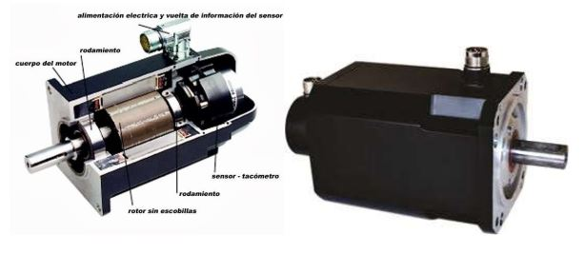

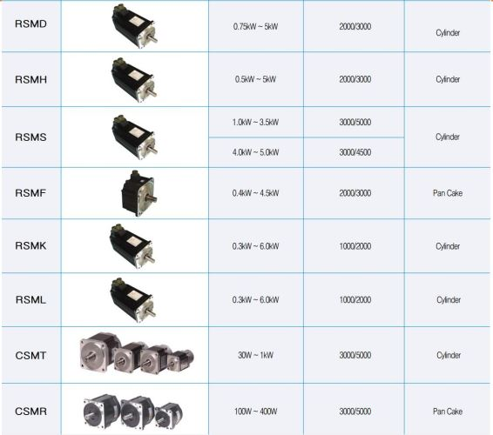

Bảng 7. 1: Catalog động cơ của hãng Samsung

Từ bảng thống kê ta chọn được motor RSMK đáp ứng đầy đủ yêu cầu cho 2 khớp:

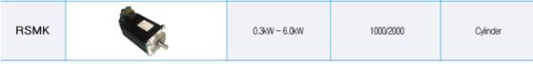

Ta có thông số kỹ thuật của một số động cơ thuộc dòng RSMK của SamSung:

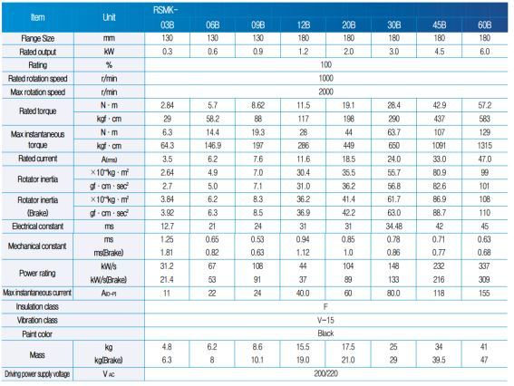

Bảng 7. 2: Catalog một số động cơ dòng RSMK của hang Samsung

Theo bảng thông số kỹ thuật ta chọn motor cho các khớp lần lượt như sau:

Khớp 1: RSMK – 09B với tốc độ quay max 2000 v/ph

Khớp 2: RSMK – 09B với tốc độ quay max 2000 v/ph

Công suất trên trục công tác là 0,094 kW

Công suất trên trục II: $P_{ra}=P_{II}=\frac{P_{ra}}{η_{ol}}=\frac{0,095}{0,99}=0,096$ kW

Công suất trên trục I: $P_{I}=\frac{P_{II}}{η_{br}.η_{ol}}=\frac{0,096}{0,96.0,99}=0,101$ kW

Tốc độ quay trên các trục:

* Tốc độ quay trên trục động cơ: $n_{dc}=120$ vòng/ph
* Tốc độ quay trên trục I: $n_{I}=n_{dc}=120$ vòng/ph
* Tốc độ quay trên trục II: $n_{II}=\frac{n_{I}}{u_{1}}=\frac{120}{6}=20$ vòng/ph
* Trục động cơ: $T_{dc}=9,55.10^{6}.\frac{0,9}{120}=71625$ N.mm
* Trục động I: $T_{I}=9,55.10^{6}.\frac{0,101}{120}=8037,91$ N.mm
* Trục động II: $T_{II}=9,55.10^{6}.\frac{0,096}{20}=45840$ N.mm
* Trục động công tác: $T_{ct}=9,55.10^{6}.\frac{0,101}{20}=48227,5$ N.mm

Các thông số động học:

|  |  |  |  |  |
| --- | --- | --- | --- | --- |
|  | Động cơ | Trục I | Trục II | Công tác |
| Tỷ số truyền | $$u_{kn}=1$$ | | $$u_{br}=6$$ | $$u_{ct}=1$$ |
| Công suất (kW) | 0,9 | 0,101 | 0,096 | 0,101 |
| Số vòng quay (v/ph) | 120 | 120 | 20 | 20 |
| Momen xoắn (N.mm) | 71625 | 8037,91 | 45840 | 48227,5 |

Bảng 7. 3: Các thông số động học trên động cơ lựa chọn

### **6.1.3. Thiết kế bộ truyền**

**6.1.3.1. Chọn vật liệu**

|  |  |  |
| --- | --- | --- |
| Thông số | Bánh nhỏ  (Bánh chủ động) | Bánh lớn  (Bánh bị động) |
| Nhãn hiệu | Thép 45 | Thép 45 |
| Chế độ nhiệt luyện | Tôi cải thiện | Tôi cải thiện |
| Độ rắn | HB1 = 250 | HB2 = 240 |
| Giới hạn bền | $b_{1}=850$ | $b_{2}=750$ |
| Giới hạn chảy | $ch_{1}=580$ | $ch_{2}=450$ |

Vì hộp giảm tốc chịu công suất trung bình nên ta chỉ cần chọn vật liệu nhóm I ( $HB≤350$) . Để tăng kar năng chạy mòn ta nên chọn vật liệu bánh nhỏ có độ rắn lớn hơn bánh lớn từ 10-15HB: H1≥H2+(10…15) HB

**6.1.3.2. Tính ứng suất**

Ta xét độ bền tiếp xúc của mặt răng làm việc và độ bền uôn chân răng thông qua ứng suất.

Ứng suất cho phép được xác định theo công thức:

$\left\{\begin{aligned}&\left[σ_{H}\right]=\frac{σ_{Hlim}^{0}}{{{{{S_{H}}_{R}}_{v}}_{xH}}_{HL}} \\ &\left[σ_{F}\right]=\frac{σ_{Flim}^{0}}{{{{{{S_{F}}_{R}}_{S}}_{xF}}_{FL}}_{FC}}\{\end{aligned}\right.$

Trong đó:

- Ứng suất tiếp xúc cho phép

- Hệ số xét đến ảnh hưởng của độ nhám bề mặt răng

- Hệ số xét đến ảnh hưởng của vận tốc vòng, $Z_{v}=0,85v^{0,1}{}$ (với HB ≤350)

- Hệ số xét đến ảnh hưởng của kích thước bánh răng

- Hệ số tuổi thọ

- Ứng suất uốn cho phép

- Hệ số xét đến ảnh hưởng của độ nhám mặt lượn chân răng

- Hệ số xét đến ảnh hưởng của độ nhạy vật liệu với tập trung ứng suất

- Hệ số xét đến ảnh hưởng của kích thước bánh răng

- Hệ số tuổi thọ

- Hệ số xét đến ảnh hưởng đặt tải

1. Chọn sơ bộ $\left\{\begin{aligned}&Z_{R}.Z_{v}.K_{xH}=1 \\ &Y_{R}.Y_{S}.K_{xF}=1\end{aligned}\right.$
2. $S_{H},S_{F}$ hệ số an toàn khi tính về ứng suất tiếp xúc và ứng suất uốn

Tra $\frac{6.2}{94}\left[1\right]$ ta được:

Bánh răng chủ động: $S_{H1}=1,1;S_{F1}=1,75$

Bánh răng bị động: $S_{H2}=1,1;S_{F2}=1,75$

1. $σ_{Hlim}^{0_{Flim}^{0}}$ ứng suất tiếp xúc và uốn cho phép ứng với số chu kì cơ sở:

$\left\{\begin{aligned}&σ_{Hlim}^{0} \\ &σ_{Flim}^{0}\{\end{aligned}\right.$

Bánh chủ động $\left\{\begin{aligned}&σ_{H\lim{1}}^{0}=2HB_{1}+70=2.250+70=570 \\ &σ_{F\lim{1}}^{0}=1,8HB_{1}=1,8.250=450\end{aligned}\right.$

Bánh bị động $\left\{\begin{aligned}&σ_{H\lim{2}}^{0}=2HB_{2}+70=2.240+70=550 \\ &σ_{F\lim{2}}^{0}=1,8HB_{2}=1,8.240=432\end{aligned}\right.$

1. $K_{HL},K_{FL}$ hệ số tuổi thọ xét đến ảnh hưởng của thời gian phục vụ và chế độ tải trọng của bộ truyền:

$\left\{\begin{aligned}&K_{HL}=\sqrt[m_{H}]{\frac{N_{H0}}{N_{HE}}} \\ &K_{FL}=\sqrt[m_{F}]{\frac{N_{F0}}{N_{FE}}}\end{aligned}\right.$

Trong đó

- là bậc của đường cong mỏi khi thử về ứng suất tiếp xúc. Do bánh

răng có HB<350 => $m_{H}=6$ và

- số chu kỳ thay đổi ứng suất khi thử về ứng suất tiếp xúc và ứng suất uốn:

$\left\{\begin{aligned}&N_{H0}=30.H_{HB1}^{2,4} \\ &N_{F0}=4.10^{6}\end{aligned}\right.$ đối với tất cả các loại thép thì

- số chu kỳ thay đổi ứng suất tương đương:

Do bộ truyền chịu tải trọng tĩnh => $N_{HE}=N_{FE}=60.c.n.\sum{t}$

Với:

* c số lần ăn khớp trong một vòng quay: $c=1$
* n vận tốc vòng của bánh răng:
* $\sum{t}$ tổng số giờ làm việc của bánh răng: 5 năm.105 ngày.8h = 12775(h)

Vậy:

$$\left\{\begin{aligned}N_{HE1} =N_{FE1} =60cn_{1}L_{k} =60.1.120.12775 =91,98.{10}^{6} \\ N_{HE2} =N_{FE2} =60c\frac{n_{1}}{u}L_{k} =60.1.\frac{120}{2}.12775 =15,34.{10}^{6}\end{aligned}\right.$$

Nhận thấy

$N_{HE1}>N_{H01}→K_{HL1}=1$ $$N_{HE2}>N_{H02}→K_{HL2}=1 \\ N_{FE1}>N_{F01}→K_{FL1}=1 \\ N_{FE2}>N_{F02}→K_{FL2}=1$$

Vậy ta có

#### Ứng suất tiếp xúc cho phép

$$\left\{\begin{aligned}&\left[σ_{H1}\right]=\frac{σ_{H\lim{1}}^{0}}{S_{H1}}Z_{R}.Z_{v}.K_{xH}.K_{HL}=\frac{570}{1,1}.1.1=518(MPa) \\ &\left[σ_{H2}\right]=\frac{σ_{H\lim{2}}^{0}}{S_{H1}}Z_{R}.Z_{v}.K_{xH}.K_{HL}=\frac{550}{1,1}.1.1=500(MPa)\end{aligned}\right.$$

Vì sử dụng bánh răng thẳng nên $\left[σ_{H}\right]=\min{(}σ_{H1},σ_{H2})=500$ (MPa)

#### Ứng suất uốn cho phép

Cánh tay robot quay 2 chiều nên tải trọng đặt 2 chiều → $K_{FC}=0,7-0,8$

HB<350 nên chọn $K_{FC}=0,7$

$$\left\{\begin{aligned}&\left[σ_{F1}\right]=\frac{σ_{F\lim{1}}^{0}}{S_{F}}Y_{R}.Y_{S}.K_{xF}.K_{FL1}.K_{FC}=\frac{450}{1,75}.1.1.0,7=180(MPa) \\ &\left[σ_{F2}\right]=\frac{σ_{F\lim{2}}^{0}}{S_{F}}Y_{R}.Y_{S}.K_{xF}.K_{FL2}.K_{FC}=\frac{432}{1,75}.1.1.0,7=172(MPa)\end{aligned}\right.$$

#### Ứng suất cho phép khi quá tải

Bánh răng tôi cải thiện nên:

$${\left[σ_{H}\right]\min\left\{σ_{ch1},σ_{ch2}\right\}}_{max}$$

Vì HB≤350 nên ${\left[σ_{F}\right]ch}_{max}$:

${\left[σ_{F1}\right]ch1}_{max}$

${\left[σ_{F2}\right]ch2}_{max}$

### **6.1.4. Thiết kế bộ truyền bánh răng**

Thông số yêu cầu:

* Trên trục chủ động: Công suất $P_{1}$ = 0,101 kW
* Momen xoắn TI = 8037,91 Nmm
* Tốc độ trục quay nI =120 (vg/ph)
* Tỉ số truyền u = 6

1. Xác định khoảng cách trục

Công thức xác định sơ bộ khoảng cách trục $a_{w}=K_{a}(u+1)\sqrt[3]{\frac{T_{1}K_{Hβ}}{{\left[σ_{H}\right]}^{2}.u.ψ_{ba}}}$

* $K_{a}$- hệ số phụ thuộc vật liệu của cặp bánh răng. Tra $\frac{6.5}{96}\left[1\right]$ với răng trụ răng thẳng có $K_{a}$ =15,5 $MPa^{\frac{1}{3}}$
* $T_{1}$- momen xoắn trên trục chủ động: TI = 8037,91 Nmm
* $\left[σ_{H}\right]$- ứng suất tiếp xúc cho phép: $\left[σ_{H}\right]=500$ (MPa).
* u - tỷ số truyền: $u=6$
* $ψ_{ba},ψ_{bd}$- hệ số chiều rộng vành răng. Tra $\frac{6.6}{97}\left[1\right]$ với bộ truyền không đối xứng HB <350, chọn được:

$ψ_{ba}=0,25$ và $ψ_{bd}$ = 0,53 . $ψ_{ba}$ (u + 1) = 0,25. 0,53. (6+1) =0,9275

* $K_{Hβ},K_{Fβ}$- hệ số kể đến sự phân bố không đều tải trọng trên chiều rộng vành răng khi tính về ứng suất tiếp xúc và uốn.Tra $\frac{6.7}{98}\left[1\right]$ với $ψ_{bd}=0,9275$ và sơ đồ bố trí là sơ đồ 5 ta được $\left\{\begin{aligned}&K_{Hβ}=1,1 \\ &K_{Fβ}=1,22\end{aligned}\right.$

Do vậy $a_{w}=K_{a}(u+1)\sqrt[3]{\frac{T_{1}K_{Hβ}}{{\left[σ_{H}\right]}^{2}.u.ψ_{ba}}}$ = 15,5(6+1) $\sqrt[3]{\frac{5459 . 1,03}{{373}^{2}.2.0,16}}$ $3\sqrt{\frac{8037,91.1,1}{500^{2}.6.0,25}}$ = 31,11 mm. Chọn theo dãy 1 tiêu chuẩn SEV229-75: aw = 40 mm

1. Xác định thông số ăn khớp

Mô đun: m = (0,01…0,02). aw. w= (0,4…0,8) mm

Tra theo dãy 1 bảng $\frac{6.8}{99}\left[1\right]m=1\left(mm\right)$

Xác đinh số răng: Z1 = = = 11

Z2 = u.Z1 = 6.11 = 66

Tỷ số truyền thực tế: ut = = = 6

Sai lệch tỉ số truyền:

∆u = $\left|\frac{u_{t}-u}{u}\right|$.100% = 0 % < 4% (thỏa mãn điều kiện)

* Xác định lại khoảng cách trục chia:

$a_{w}^{*}$ = m( $\frac{Z_{1}+Z_{2}}{2}$) = 1. $\frac{11+66}{2}$ = 38,5 mm

* Xác định góc ăn khớp $α_{tw}$:

$\cos{a_{w}}$ = $\frac{(Z_{1}+Z_{2})m\cos{⍺}}{2a_{w}}$ = $\frac{(11+66).1.\cos{2}0}{2.40}$ = 0,89; aw = 27,1o

## 6.2. Bộ truyền vitme đai ốc cho khâu 3 chuyển động tịnh tiến.

Khâu 3 chuyển động tịnh tiến, để đạt độ chính xác cao ta chọn bộ truyền vitme đai ốc cho hệ dẫn động.

Các thông số đầu vào:

* Vật liệu: thép AISI-A2
* Tiêu chuẩn JS2
* Vận tốc khi phun: v = 15 m/ph
* Chiều dài khâu làm việc (Khâu 3): d3 = 1500 mm

Gia tốc hoạt động lớn nhất của hệ thống: a = 0,5.g = 5 m/ $s^{2}$

* Thời gian hoạt động: 2 đến 3 năm

=> Thiết kế với Lt = 17520h (2 năm x 365 ngày x 24h)

* Hệ số ma sát trượt bề mặt: $μ$ = 0,1
* Tốc độ vòng động cơ: $N_{max}$ = 2000(vòng/ph)
* Độ chính xác vị trí (không tải): $±$ 0.3/1000 mm

### **6.2.1. Tính toán trục vitme**

Chọn trục vit-ổ bi cho khớp tịnh tiến:

Chọn kiểu lắp đặt ổ đỡ: 1 đầu lắp chặt – 1 đầu tùy chỉnh

Vậy, ta có: N=2 và m=10,2  
Trong đó: N, m phụ thuộc vào kiểu lắp đặt.  
Tính chọn bước vít me:

$$l≥\frac{V_{max}}{N_{max}}=\frac{15000}{2000}=7.5 mm$$

Ta chọn l = 10 mm

### **6.2.2. Tính toán lực dọc trục.**

Lực tác động chính : $F_{m}=0$ f  
Lực chống trượt dọc trục: $F_{a3}=μ.m_{3}.g$ = 0,1.363.10 = 363 N

Lực tác động theo phương z (thẳng đứng): $F_{mz}=F_{a3}=363N$

Khối lượng tổng cộng đặt lên khâu 3: $m=m_{3}+m_{4}$ = 363 + 26 = 389 kg  
Lực chống trượt không tải khâu 3: 363N  
Gia tốc trọng trường: $g=10m/s^{2}$  
Gia tốc hoạt động lớn nhất của hệ thống: a = 0,5.g = 5 (m/ $s^{2}$)   
Theo khớp 3, khi chạy với V = 10 m/ph = 166 mm/s

Tăng tốc : Fa1 = mg + ma +*f* = 0,1.389.10 + 389.5= 2334 NChạy đều: Fa2 = μmg + *f* = 0,1.389.10= 389NGiảm tốc: Fa4 = μmg – ma + *f* = 0,1.389.10 – 389.5= -1556N $F_{1y}=\max{(}F_{a1},F_{a2},F_{a3})$  
 = 4279 N Từ các lực dọc trục tính ở trên ta thấy lực dọc trục max là: 2334N

### **6.2.3. Chiều dài trục vít.**

L3 = tổng chiều dài dịch chuyển + chiều dài ổ bi + chiều dài vùng thoát  
=> L3 = 1600 + 180 +100 = 1780mm

### **6.2.4. Chọn đường kính trục vít.**

Kiểu ổ bi là cố định – di động → f = 15,1 Tốc độ quay vòng của động cơ  
2000(v/ph)  
Bán kính ren trục vít:

$$n=α×\frac{60λ^{2}}{2πL^{2}}\sqrt{\frac{EIg}{γA}}=f\frac{dr}{L^{2}}×10^{7}$$ $⇒dr≥\frac{n×L^{2}}{f}×10^{-7}$ $$⇒dr≥\frac{2000×{1780}^{2}}{15.1}×{10}^{-7}=42 mm$$

### **6.2.5. Chọn kiểu bi**

Độ cứng cần được ưu tiên,hao phí chuyển động không quá quan trọng thì ta chọn thông số sau cho bi :

Ổ bi loại lưu chuyển bi bên ngoài

Kiểu : FDWC

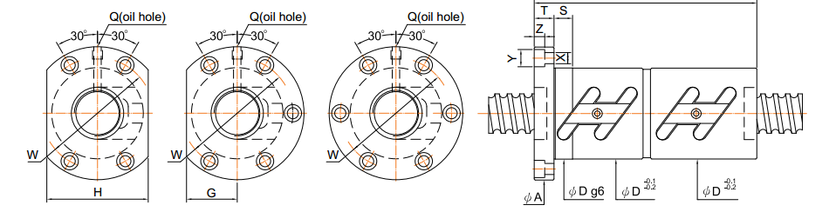

Số bi B.2

Ta chọn vitme có thông số sau: 50-10B2-FDWC

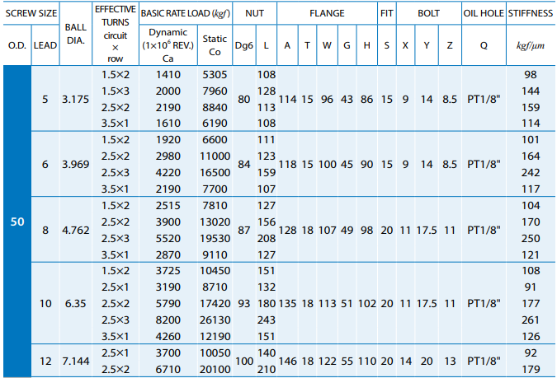

*dr = 50+1,4-6,35=45,05 mm*

### **6.2.6. Tính chọn ổ đỡ.**

Chọn sơ bộ ổ bi : 7306BEA của hãng NSK: $α={40}^{0}$; e = 1,14

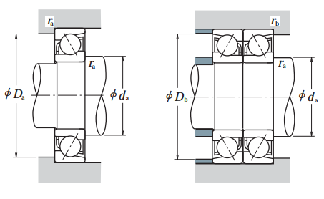 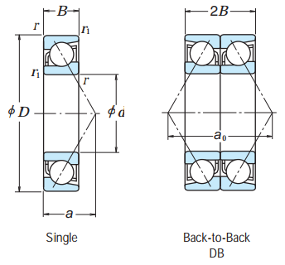

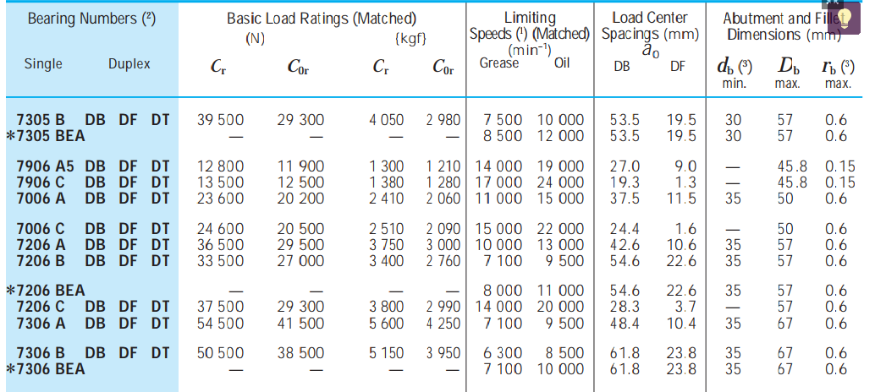

Khả năng tải động: Cr­ = 50,5 kN

Khả năng tải tĩnh: Cor = 38,5 kN

### **6.2.7. Tính chọn động cơ**

* Tính momen ma sát:

$$M_{fric}=\frac{m.g.μ.h.cosα}{2.π.i.η}$$

Chọn vít-me có bước h = 10mm.

Hệ số ma sát trượt trong động cơ ta chọn μ = 0.1

Gia tốc trọng trường g = 10 m/s2.

Khối lượng của phần đầu dịch chuyển là m = 363+26=389kg.

Góc nghiêng của trục α = 0o.

Tỉ số truyền giảm tốc i = 1

Hiệu suất của máy chọn η = 0.9.

Tính momen ma sát:

* Tính momen chống trọng lực của kết cấu:

Vì cơ cấu chấp hành đặt nằm ngang nên α = 00 nên Mwz = 0.

* Tính vận tốc dài:

Với đường kính trục vít được chọn là 50mm, ta có:

$$v_{max}=\frac{π×D×n}{60×1000}=\frac{π×50×2000}{60×1000}=5,24 m/s$$

* Tính momen máy: (Momen cắt, khi khởi đônhg máy vào cắt)
$$M_{mach}=\frac{h×F_{m}}{2π×i×η}=\frac{0,01×2334}{2π×1×0,9}=4,13 N.m$$

* Tính momen tĩnh:
$$M_{start}=M_{fric}+M_{wz}+M_{mach}=0,69+0+4,13=4.82 N.m$$

* Tính tốc độ quay của motor:

$$n_{tính}=\frac{v_{max}×i}{h}=\frac{5,24}{0,01}=524{ (vg}/{ph})$$

Điều kiện : nmotor ntính

Mmotor Mstat

Dựa vào momen tĩnh của động cơ và tốc độ của motor, ta chọn loại động cơ : AM 1400Ccó momen khởi động là 13 N.m và tốc độ quay lớn nhất là 2000 vg/ph.

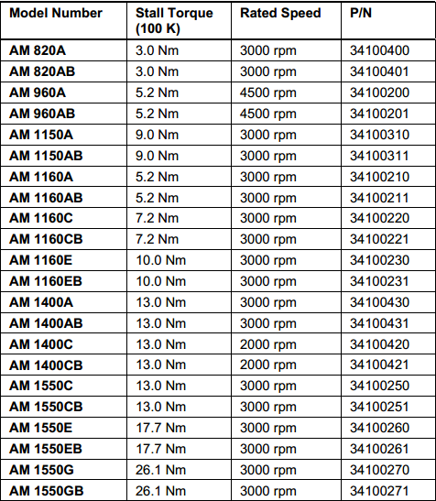

## 6.3. Bộ truyền vitme đai ốc cho khâu 2 chuyển động tịnh tiến.

Khâu 3 chuyển động tịnh tiến, để đạt độ chính xác cao ta chọn bộ truyền vitme đai ốc cho hệ dẫn động.

Các thông số đầu vào:

* Vật liệu: thép AISI-A2
* Tiêu chuẩn JS2
* Vận tốc khi phun: v = 20 m/ph
* Chiều dài khâu làm việc (Khâu 3): d3 = 2000 mm

Gia tốc hoạt động lớn nhất của hệ thống: a = 0,5.g = 5 m/ $s^{2}$

* Thời gian hoạt động: 2 đến 3 năm

=> Thiết kế với Lt = 17520h (2 năm x 365 ngày x 24h)

* Hệ số ma sát trượt bề mặt: $μ$ = 0,1
* Tốc độ vòng động cơ: $N_{max}$ = 2000(vòng/ph)
* Độ chính xác vị trí (không tải): $±$ 0.3/1000 mm

### **6.3.1. Tính toán trục vitme**

Chọn trục vit-ổ bi cho khớp tịnh tiến:

Chọn kiểu lắp đặt ổ đỡ: 1 đầu lắp chặt – 1 đầu tùy chỉnh

Vậy, ta có: N=2 và m=10,2  
Trong đó: N, m phụ thuộc vào kiểu lắp đặt.  
Tính chọn bước vít me:

$$l≥\frac{V_{max}}{N_{max}}=\frac{20000}{2000}=10 mm$$

Ta chọn l = 12 mm

### **6.3.2. Tính toán lực dọc trục.**

Lực tác động chính : $F_{m}=0$  
Lực tác động theo phương z (thẳng đứng): $F_{mz}=0$  
Lực chống trượt dọc trục: $F_{a3}$ = 0

Khối lượng tổng cộng đặt lên khâu 3: $m=m_{2}+m_{3}+m_{4}$ = 678 + 363 + 26 = 1067 kg  
Gia tốc trọng trường: $g=10m/s^{2}$  
Gia tốc hoạt động lớn nhất của hệ thống: a = 0,5.g = 5 (m/ $s^{2}$)   
Theo khớp 3, khi chạy với V = 15 m/ph = 250 mm/s

Tăng tốc : Fa1 = mg + ma +*f* = 0,1.1067.10 + 1067.5= 6402 NChạy đều: Fa2 = μmg + *f* = 0,1.1067.10= 1067NGiảm tốc: Fa4 = μmg – ma + *f* = -0,1.1067.10 + 1067.5= 4268N $F_{1y}=\max{(}F_{a1},F_{a2},F_{a3})$  
 = 6402 N Từ các lực dọc trục tính ở trên ta thấy lực dọc trục max là: 6402N

### **6.3.3. Chiều dài trục vít.**

L3 = tổng chiều dài dịch chuyển + chiều dài ổ bi + chiều dài vùng thoát  
=> L3 = 2000 + 180 +100 = 2280mm

### **6.3.4. Chọn đường kính trục vít.**

Kiểu ổ bi là cố định – di động → f = 15,1 Tốc độ quay vòng của động cơ  
2000(v/ph)  
Bán kính ren trục vít:

$$n=α×\frac{60λ^{2}}{2πL^{2}}\sqrt{\frac{EIg}{γA}}=f\frac{dr}{L^{2}}×10^{7}$$ $⇒dr≥\frac{n×L^{2}}{f}×10^{-7}$ $$⇒dr≥\frac{2000×{2280}^{2}}{15.1}×{10}^{-7}=68,8 mm$$

### **6.3.5. Chọn kiểu bi**

Độ cứng cần được ưu tiên,hao phí chuyển động không quá quan trọng thì ta chọn thông số sau cho bi :

Ổ bi loại lưu chuyển bi bên ngoài

Kiểu : FDWC



Số bi B.2

Ta chọn vitme có thông số sau: 80-10B2-FDWC

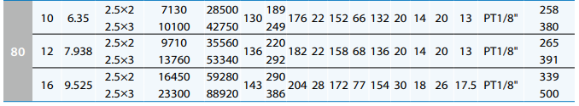

*dr = 80+1,4-7,98=73,42 mm*

### **6.3.6. Tính chọn ổ đỡ.**

Chọn sơ bộ ổ bi : 7313B của hãng NSK: $α={40}^{0}$; e = 1,14

 

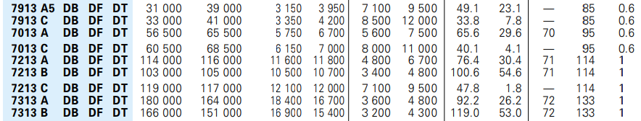

Khả năng tải động: Cr­ = 166 kN

Khả năng tải tĩnh: Cor = 151 kN

### **6.3.7. Tính chọn động cơ**

* Tính momen ma sát:

$$M_{fric}=\frac{m.g.μ.h.cosα}{2.π.i.η}$$

Chọn vít-me có bước h = 12mm.

Hệ số ma sát trượt trong động cơ ta chọn μ = 0.1

Gia tốc trọng trường g = 10 m/s2.

Khối lượng của phần đầu dịch chuyển là m = 678 + 363+26=1067kg.

Góc nghiêng của trục α = 0o.

Tỉ số truyền giảm tốc i = 1

Hiệu suất của máy chọn η = 0.9.

Tính momen ma sát:

* Tính momen chống trọng lực của kết cấu:

Vì cơ cấu chấp hành đặt nằm ngang nên α = 00 nên Mwz = 0.

* Tính vận tốc dài:

Với đường kính trục vít được chọn là 80mm, ta có:

$$v_{max}=\frac{π×D×n}{60×1000}=\frac{π×80×2000}{60×1000}=8,38 m/s$$

* Tính momen máy: (Momen cắt, khi khởi đônhg máy vào cắt)
$$M_{mach}=\frac{h×F_{m}}{2π×i×η}=\frac{0,012×6402}{2π×1×0,9}=13,58 N.m$$

* Tính momen tĩnh:
$$M_{start}=M_{fric}+M_{wz}+M_{mach}=2,26+0+13,58=15,84 N.m$$

* Tính tốc độ quay của motor:

$$n_{tính}=\frac{v_{max}×i}{h}=\frac{8,38}{0,012}=698{ (vg}/{ph})$$

Điều kiện : nmotor ntính

Mmotor Mstat

Dựa vào momen tĩnh của động cơ và tốc độ của motor, ta chọn loại động cơ : AM 1550Ecó momen khởi động là 17.7l N.m và tốc độ quay lớn nhất là 3000 vg/ph.



## 6.4. Kiểm bền các khâu

**Các thông số đầu vào:**

* Lực tác động lên điểm cuối: F=[Fx,Fy,Fz]=[0,0,0]
* Khối lượng khâu đế: 3777.939 kg
* Khối lượng khâu 1: 714.35kg
* Khối lượng khâu 2: 678.24kg
* Khối lượng khâu 3: 363.732kg
* Khối lượng khâu 4: 26.144kg
* **Khâu 4:**

Stress

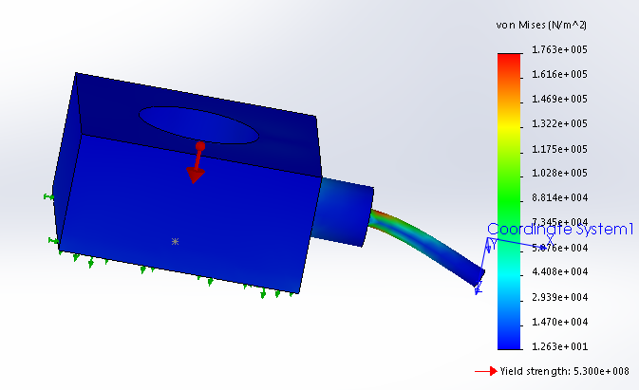

Displacement:

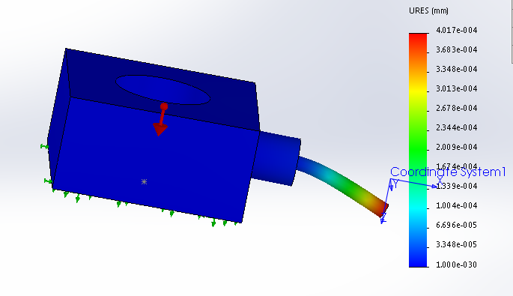

Strain

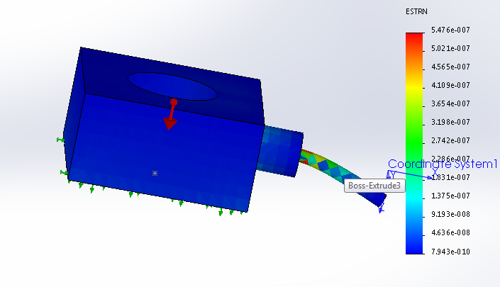

* **Khâu 3**

Stress

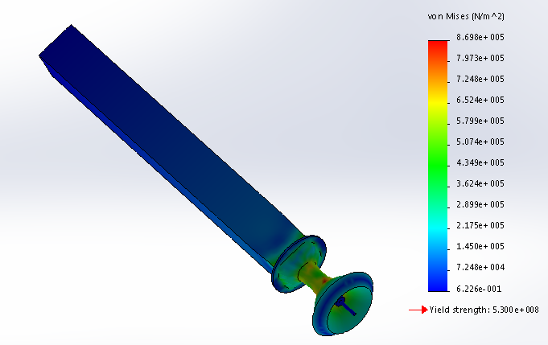

Displacement:

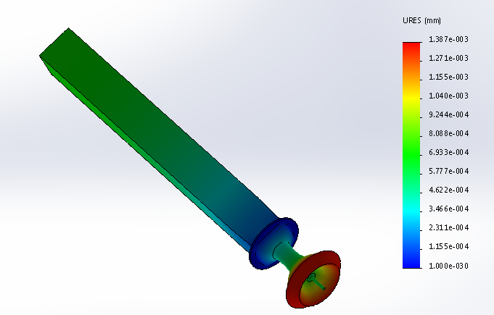

Strain

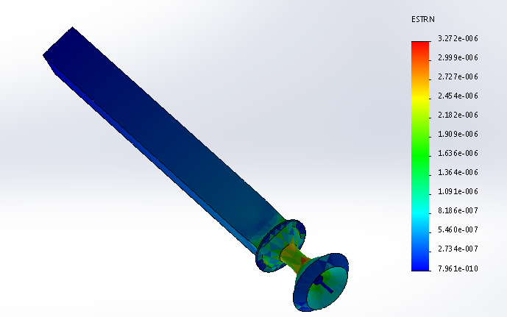

* **Khâu 2:**

Stress:

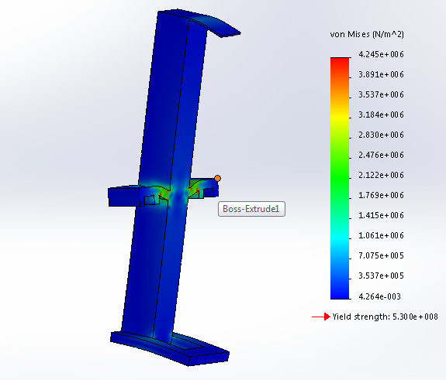

displacement

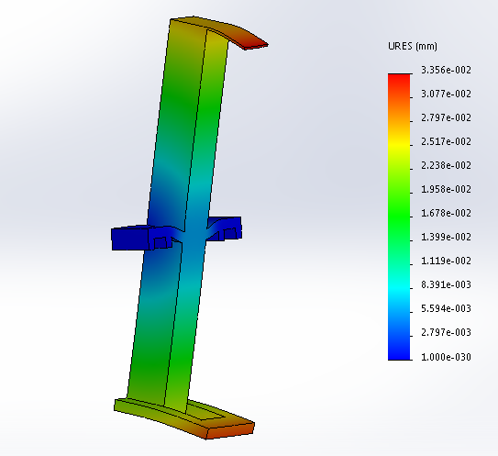

strain

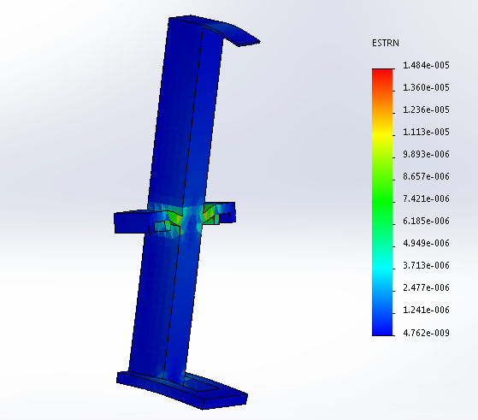

* **khâu 1:**

tress

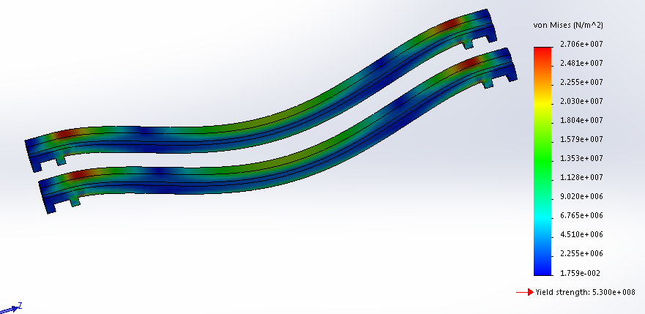

displacement

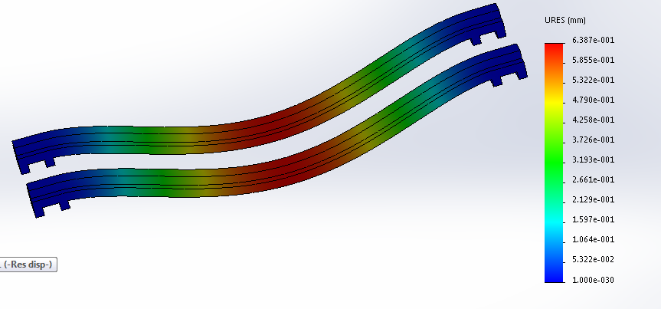

strain

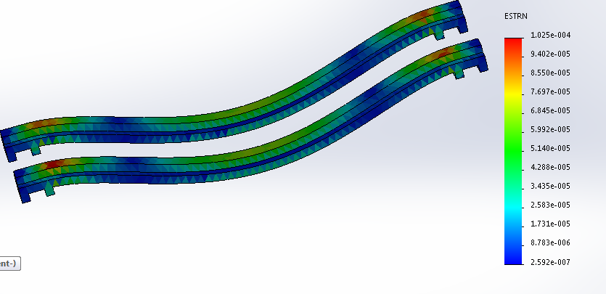

* **khâu dế:**

stress

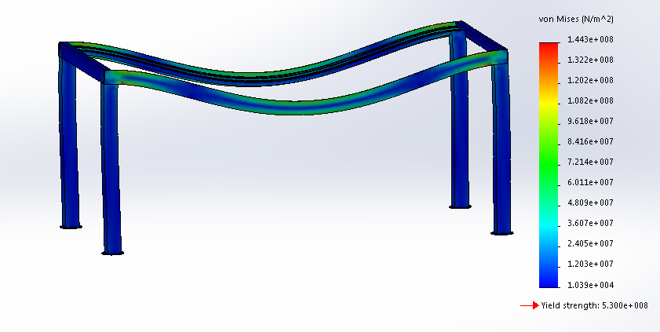

displacement

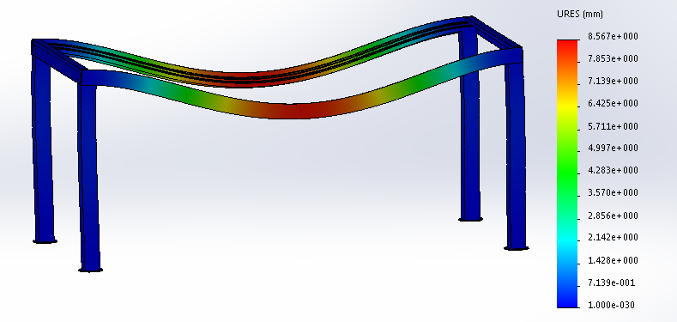

strain

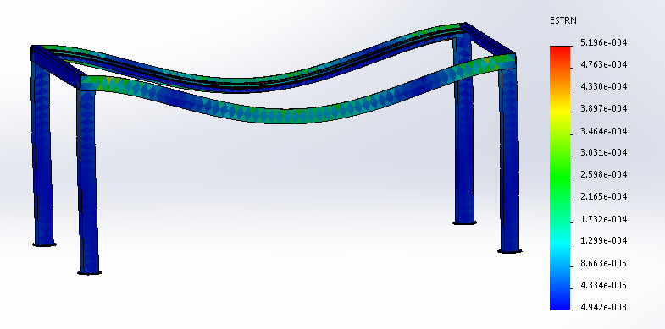

**Chương 7. Thiết kế hệ thống điều khiển**

**7.1 Cơ sở lý thuyết**

Ở các phần trước nhóm đã tính toán, xác định uy luật biến thiên của các biến khớp theo thời gian, tương ứng với quỹ đạo công tác của robot theo yêu cầu. Phần này sẽ trình bày việc điều khiển robot sao cho chúng có thể thực hiện được đúng các chuyển động mong muốn.

Phương pháp điều khiển tuyến tính chỉ thích hợp với các hệ điều khiển được mô hình hóa bởi các phương trình vi phân tuyến tính. Tuy nhiên trong phần Động lực học robot chúng ta đã nhận thấy, hệ phương trình động lực của chúng ta là các phương trình vi phân phi tuyến, do vậy các biện pháp xấp xỉ sẽ được sử dụng để phù hợp với yêu cầu của bài toán điều khiển tuyến tính.

Xuất phát trực tiếp từ hệ phương trình vi phân chuyển động đã được nghiên cứu trong phần Động lực học hệ robot. Phương pháp điều khiển áp dụng là phương pháp điều khiển lực (mô men) thường được sử dụng để điều khiển cho mô hình của nhóm.

Mục tiêu của bài toán điều khiển là làm sao cho robot bám theo quỹ đạo đã được thiết kế. Các phần tử dẫn động làm việc theo cách nhận lệnh điều khiển và sinh ra lực (mô men). Lực đầu ra sẽ được sử dụng để tính toán Lực mong muốn tiếp theo.

Vấn đề cốt lõi của việc thiết kế bộ điều khiển robot là làm thế nào để bảo đảm rằng bộ điều khiển được thiết kế sẽ đáp ứng tốt các yêu cầu làm việc cho trước. Tiêu chí cơ bản quan trọng nhất là hệ phải đảm bảo ổn định. Nghĩa là đảm bảo thời gian quá độ, độ quá điều chỉnh và sai số quỹ đạo đủ nhỏ theo yêu cầu đặt ra cho dù hệ có phải chịu tác động của một số nhiễu trong suốt quá trình làm việc.

Trước hết ta có mô hình toán học của hệ thống đã được xây dựng từ các phần trước là hệ phương trình vi phân động học:



Trong đó vế trái của phương trình là mô hình với các tham số của robot, vế phải là lực mà bộ đều khiển tác động lên robot. Lực này được sinh ra từ bộ điều khiển với giá trị thỏa mãn yêu cầu đã nêu ở trên.

Chúng ta phải xét xem cấu trúc của bộ điều khiển như thế nào thì có thể đáp ứng mục tiêu thiết kế. trược hết chúng ta chia bộ điều khiển thành hai phần: một phần dựa trên mô hình và một phần dựa trên phản hồi.



Trong đó α, β là các hàm được chọn lựa sao cho nếu τ với tư cách là đầu vào mới của hệ, thì hệ trở thành hệ khối lượng đơn vị.

Với cấu trúc này của luật điều khiển, phương trình của hệ trở thành:

$$M(q)\ddot{q}+C(q,\dot{q})\dot{q}+G(q)=ατ^{'}+β$$

Với mục tiêu biến hệ thành hệ khối lượng đơn vị với τ là thành phần đầu vào thì α, β có thể được chọn:



Sau khi chọn được α, β thì phương trình còn lại là:



Chúng ta còn lại tham số cuối cùng cần chọn để thu được hệ khối lượng đơn vị.



Trong đó các giá trị đầu vào là quy luật vị trí, quy luật vận tốc, quy luật gia tốc mong muốn đã được tính toán trong phần thiết kế quỹ đạo:



Và các hệ số Kv, Kp là các ma trận đường chéo vuông cấp n (n là số tham số động học của mô hình robot), phần sau chúng ta sẽ xem xét chi tiết việc chọn các hệ số Kv, Kp này theo các điều kiện ràng buộc và mục tiêu bài toán.

Ta tìm được biểu thức đặc trưng cho hệ điều khiển vòng kín robot:



Với:



Hệ phương trình trên bao gồm các phương trình độc lập, các ma trận Kv, Kp là các ma trận đường chéo, do vậy phương trình này có thể viết riêng cho từng khớp:



Theo lí thuyết về dao động kĩ thuật, khi nhìn vào phương trình trên ta có thể nhận xét đây là phương trình dao động tự do có cản, ứng xử của hệ thống phụ thuộc vào hệ số kvi và kpi. Trong đó mục tiêu của chúng ta là đưa đáp ứng của hệ càng sát với giá trị mong muốn càng tốt, khoảng thời gian đạt được đáp ứng càng nhanh càng tốt. Do đó, giá trị nghiệm hướng tới là trường hợp nghiệm kép, giá trị thực, và trường hợp này gọi là trường hợp tới hạn khi ****.

Từ nội dung trên ta có thể xây dựng được sơ đồ khối của mô hình hệ thống như sau:

Mô hình điều khiển robot PD+Force: 

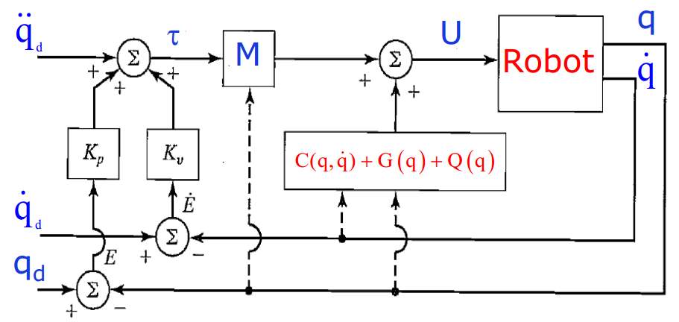

Từ sơ đồ trên có thể nhận thấy rằng chúng ta đang điều khiển hệ thống trong không gian khớp theo thời gian. Tín hiệu đặt và tín hiệu phản hồi đều tương ứng với từng khớp (vị trí, vận tốc,gia tốc).

**7.2 Mô phỏng bằng matlab**

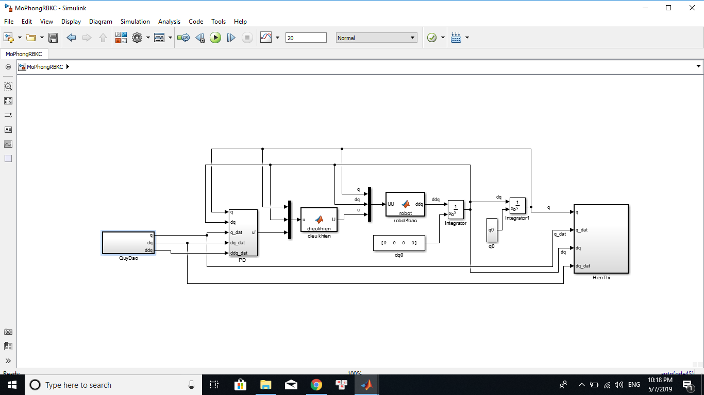

*Hình 7.1 Sơ đồ mô phỏng trên Matlab*

**Quỹ đạo:**

Do quy trình sơn ô tô theo từng mặt phẳng ( 5 mặt ) nên robot sẽ quay trục Rz theo từng góc 90 độ và bắt đầu thực hiên sơn mặt phẳng.

File quay đầu phun 1 góc 90 độ

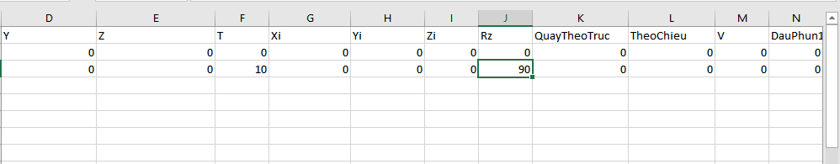

File thực hiện sơn mp XY của Vỏ xe ô tô

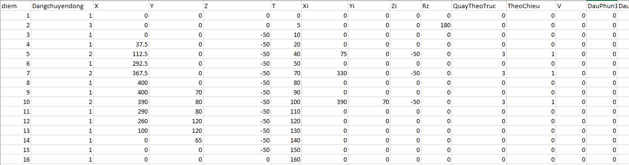



**Các hệ số PD**

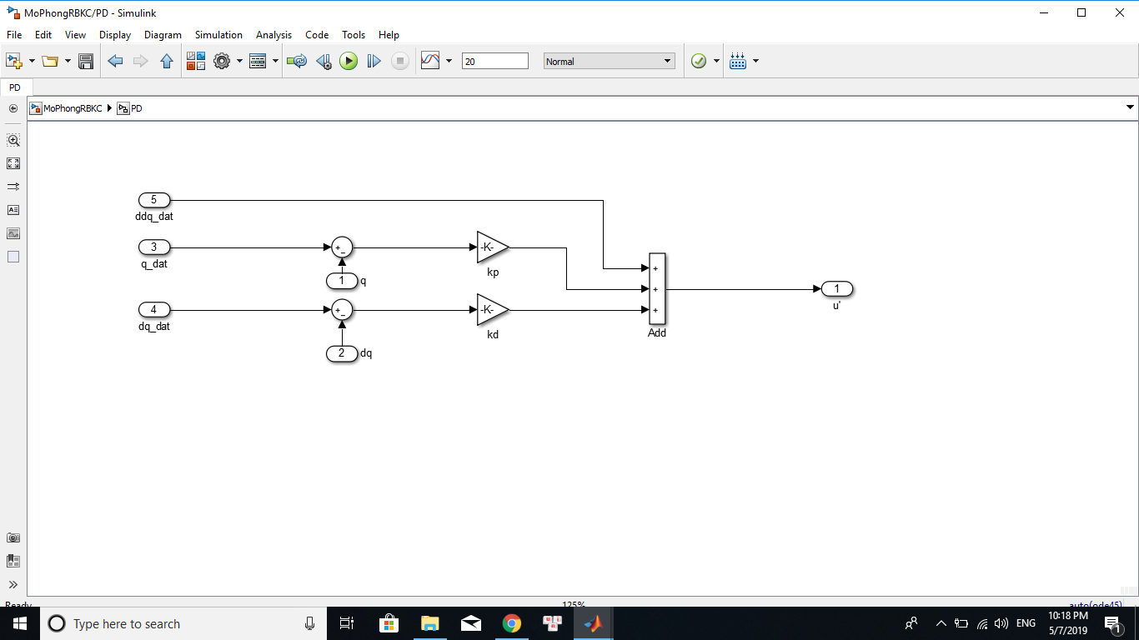

**Điều khiển:**

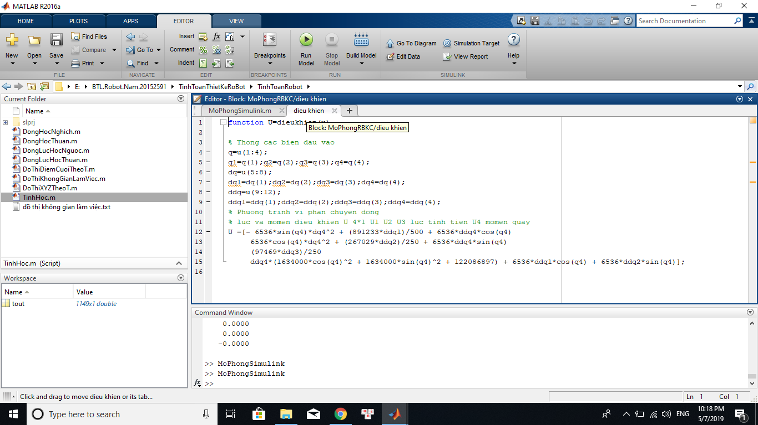

**Robot 4 bậc:**

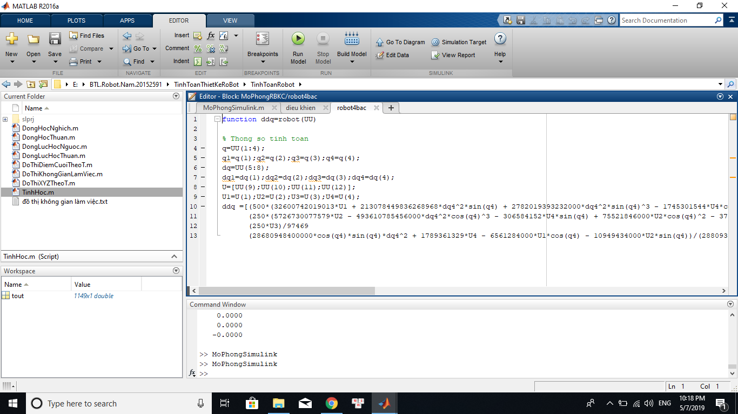

**Hiển thị:**

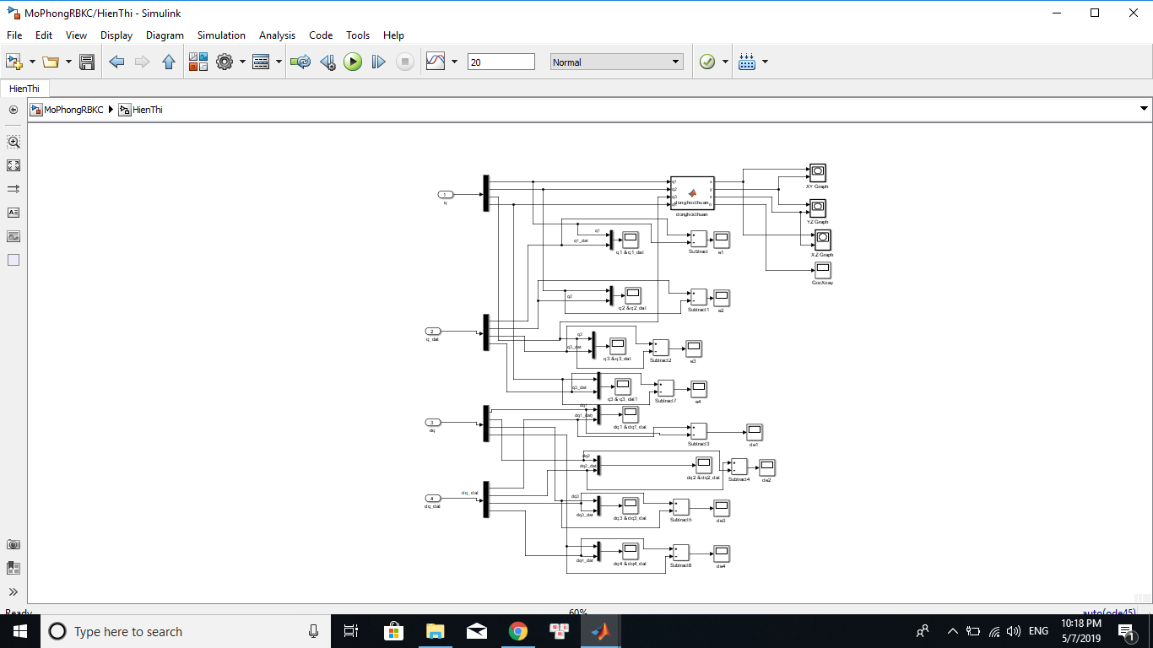

**Kết quả mô phỏng:**

**+** Quay trục Rz(Khớp 4-q4) để chỉnh hướng đầu phun 2

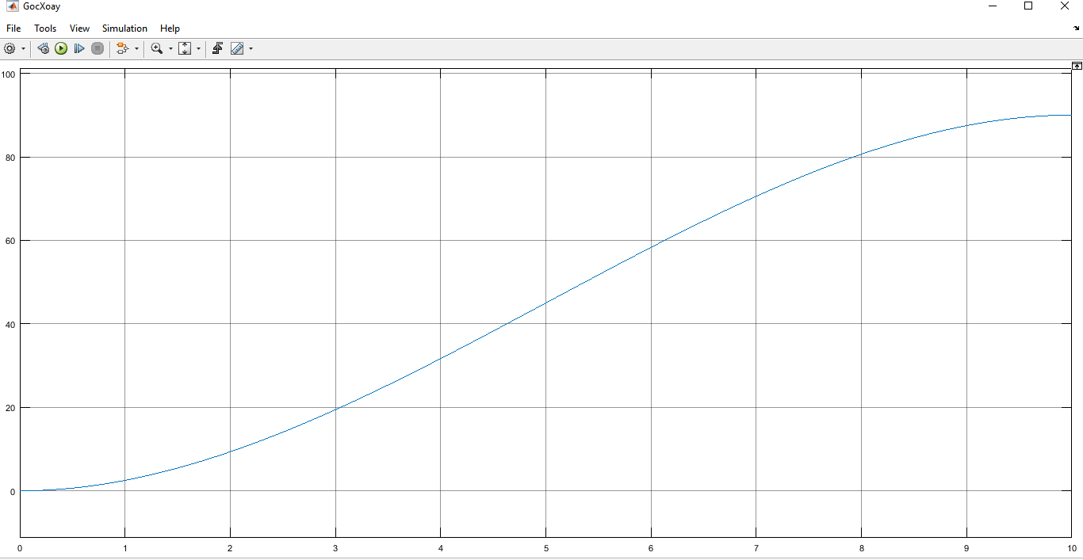

**+** Quỹ đạo sơn mp XY của ô tô

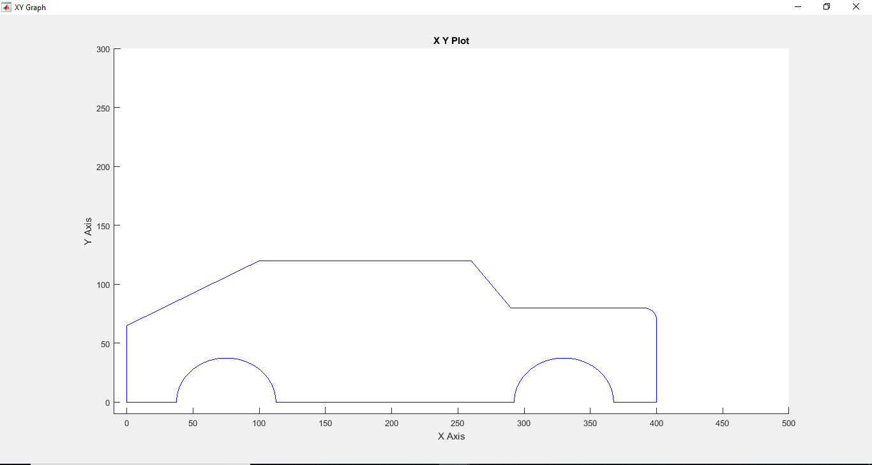

+ Khớp thứ 1(q1)

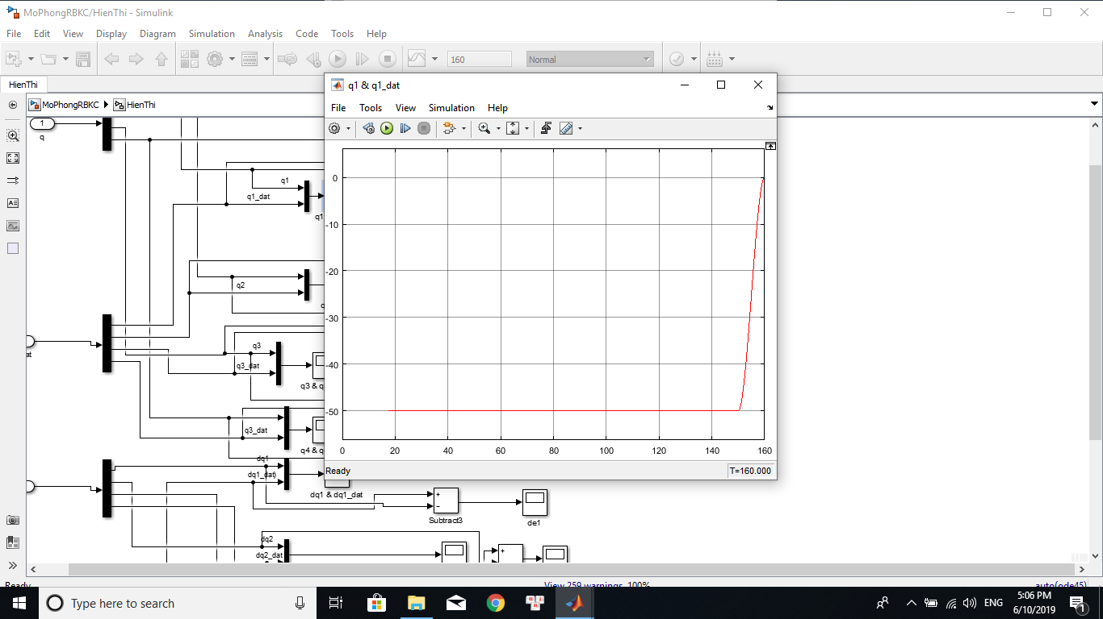

+ Khớp thứ 2(q2)

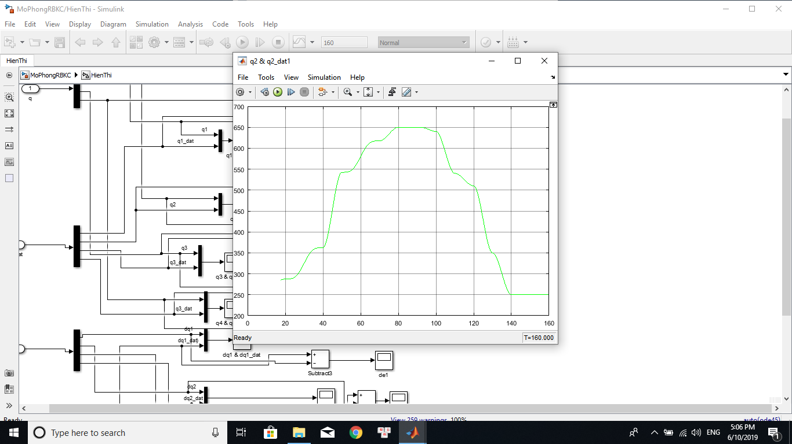

+ Khớp thứ 3(q3)

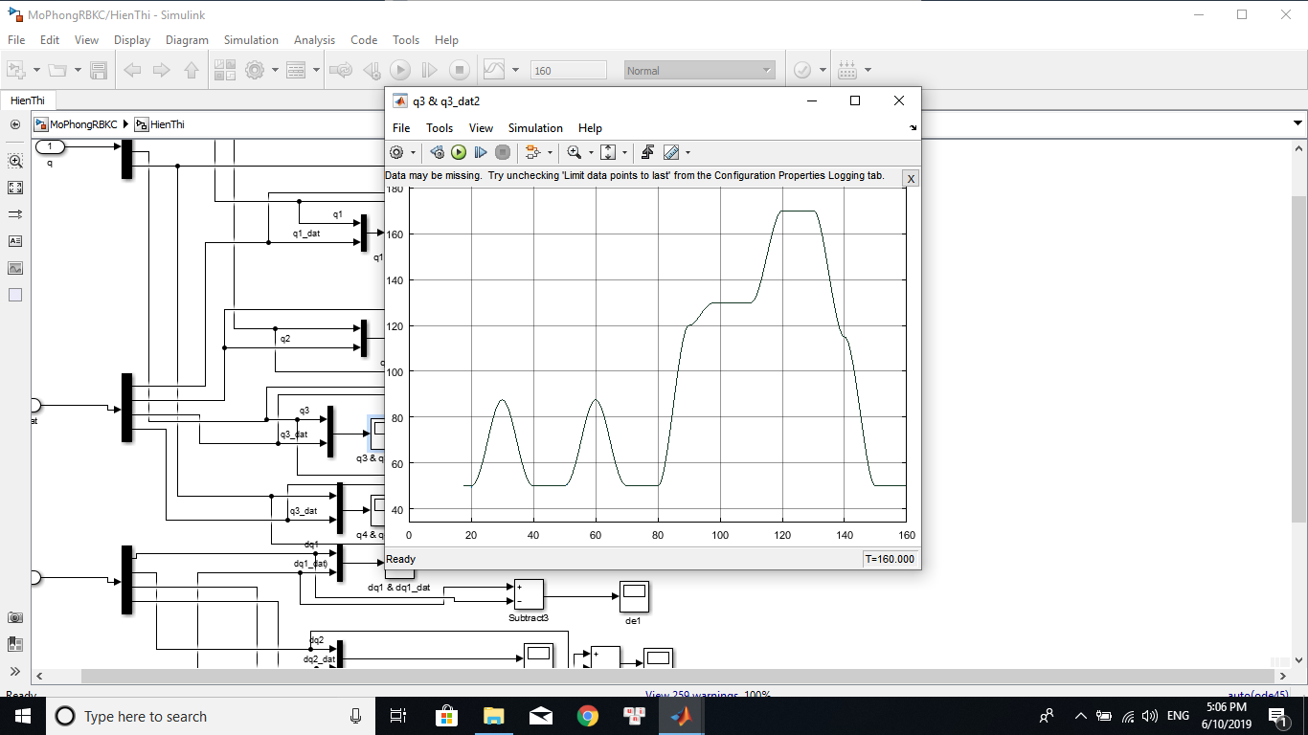

+ Sai số vị trí của khớp 1 (e1)

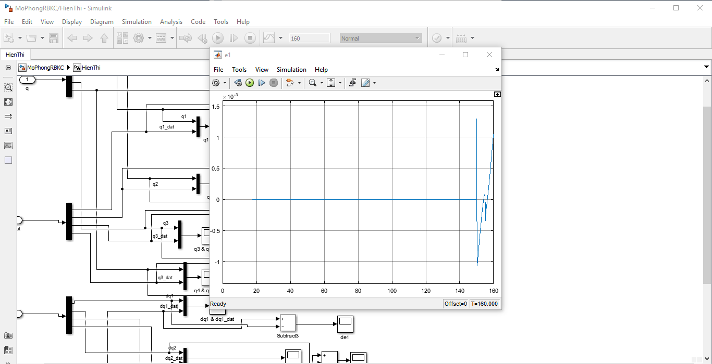

+ Sai số vị trí của khớp 2 (e2)

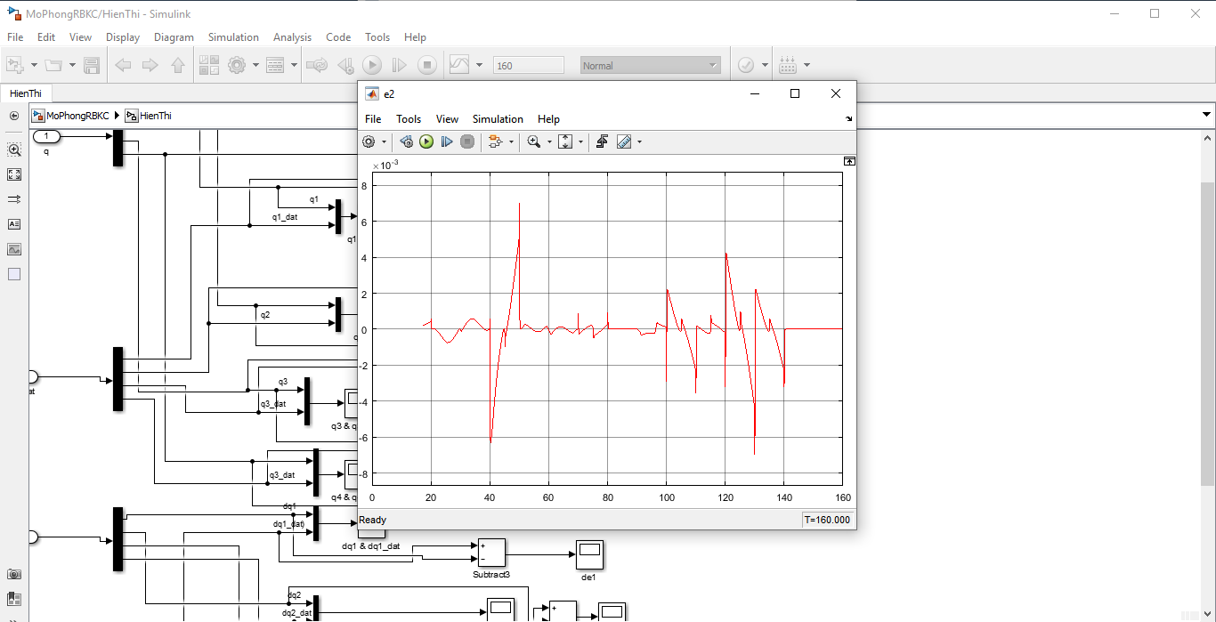

+ Sai số vị trí của khớp 3 (e3)

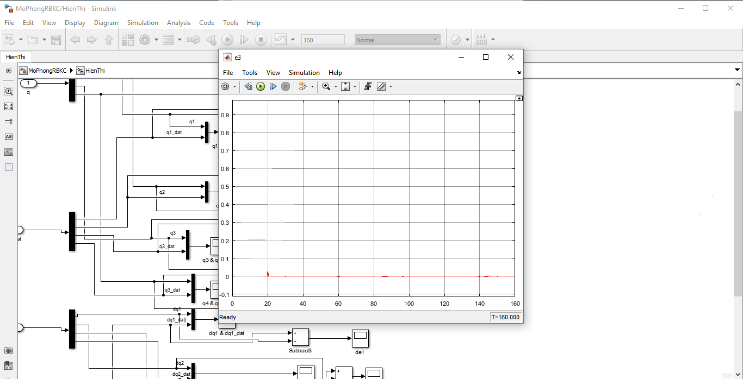

# KẾT LUẬN

Những kết quả có được

- Dựa trên các phần mềm đa năng MATLAB và MAPLE đã xây dựng các chương trình tính toán động học ngược, động lực học ngược và điều khiển trượt Robot chuyển động dựa trên một phép toán.

- Tìm được mối liên hệ giữa các biến khớp và vị trí toạ độ điểm cuối từ đó xây dựng ra được quỹ đạo chuyển động thích hợp.

- Xây dựng được bài toán điều khiển và mô phỏng quỹ đạo chuyển động khâu thao tác đáp ứng tín hiệu đặt mong muốn với công cụ Simulink-SimMechanics tích hợp trên Matlab.

Định hướng phát triển tương lai

- Các kết quả có được sẽ là bước đệm cho tư duy về thiết kế Robot do vậy ý tưởng của nhóm trong tương lai sẽ cho sản phẩm Robot hoàn thiện thực tế và ngoài ra có thể ứng dụng nó vào công nghiệp chế tạo.

# Tài liệu tham khảo

1. PGS. TS Phan Bùi Khôi: Lập trình mô phỏng hệ thống điều khiển trong Matlab

2. PGS. TS Nguyễn Quang Hoàng: Bài giảng robotic, 2018.

3. TS Nguyễn Thành Hùng: Bài giảng lập trình mô phỏng robot và các hệ cơ điện tử, 2018.

4. PGS. TS Trịnh Quang Vinh: Giáo trình Robot Công Nghiệp (NXB Khoa học và kỹ thuật) - 2008.

6. GS.TS Nguyễn Đắc Lộc : Sổ tay công nghệ chế tạo máy tập 2 (NXB Khoa học và kĩ thuật)

5. Các video trên Youtube về Matlab Simulink.